Miyerlandi Torres Ágredo

Secretario de despacho

INFORME DE GESTIÓN DE RENDICIÓN DE CUENTAS – PRIMER DIÁLOGO PÚBLICO

Secretaría de Salud Pública

Contención y vacunación COVID-19

Gestión integral de Enfermedades Transmitidas por Vectores – ETV

Prevención de la Zoonosis

Servicio de Atención a la Comunidad – SAC

**Contenido**

**Pág.**

INTRODUCCIÓN 4

1. VIRUS SARS COV 2 5

1.1. COMPORTAMIENTO DEL SARS COV 2 EN SANTIAGO DE CALI 5

1.1.1. Análisis del comportamiento de la pandemia en los diferentes picos 6

1.1.2. Ocupación en Unidades de Cuidado Intensivo 8

2. MORTALIDAD 10

2.1. ESTRATEGIAS LLEVADAS A CABO POR LA SECRETARÍA DE SALUD PÚBLICA PARA HACER FRENTE A LA PANDEMIA 11

2.1.1. ESTRATEGIA CONTENCIÓN HACIA UCI 11

2.1.2. COMPONENTE SALUD PÚBLICA 12

2.1.3. COMPONENTE PRESTACIÓN DE SERVICIOS 14

2.2. ESTRATEGIA “CALI SE REACTIVA” COMPONENTE SALUD 15

2.2.1. Manejo, control e intervención de la Pandemia 16

2.2.2. Vacunación contra COVID-19 17

2.3. ESTRATEGIA DE PASAPORTE SANITARIO DIGITAL 17

2.3.1. Vigilancia epidemiológica de alertas por casos positivos y conglomerado COVID-19 en las empresas 18

2.3.2. Capacitación en protocolos y control epidemiológico 18

2.3.3. Jornadas de intervención a microterritorios empresariales y grupos priorizados 18

2.3.4. Estrategia de PRASS (Pruebas Rastreo y Aislamiento Selectivo Sostenible 18

2.3.5. Reporte de casos probables y positivos 19

2.3.6. Seguimiento a casos mayores de 50 años 19

2.3.7. Búsqueda Activa Institucional (BAI) 20

3. PLAN NACIONAL DE VACUNACIÓN CONTRA EL COVID-19 22

3.1. ESTRATEGIAS 24

3.1.1. Actualización de datos personales 25

3.1.2. Agendamiento presencial 25

3.1.3. Megacentros de vacunación 25

3.1.4. Salud al barrio/ Vacunación al barrio 27

3.1.5. Central telefónica de vacunación COVID-19 29

3.1.6. Convenio Tripartita 29

3.1.7. Mesa de crisis 30

3.1.8. Planes de mejoramiento 31

3.1.9. Ruta por la Vida 32

3.1.10. Estrategias para la ampliación de IPS vacunadoras y equipos vacunadores 32

3.1.11. Incentivos con Empresarios 32

3.1.12. Medios de comunicación 33

3.1.13. Servicio de Atención a la Comunidad – SAC 34

3.2. VIGILANCIA EPIDEMIOLÓGICA VACUNACIÓN COVID-19 35

3.2.1. Total dosis recibidas, entregadas y aplicadas (Sinovac, Pfizer, Astrazeneca) 35

3.2.2. Indicadores vacunación talento humano en salud 35

3.2.3. Indicadores vacunación adulto mayor de 60 años 36

3.2.4. Indicadores vacunación adulto de 40 a 59 años 36

3.2.5. Notificación de eventos adversos a la vacunación COVID-19 – SIVIGILA 36

3.2.6. Servicio de Atención a la Comunidad - SAC 37

4. SALUD AMBIENTAL 41

4.1. CENTRO DE ZOONOSIS 41

4.1.1. Acciones realizadas para el control del riesgo biológico asociado a la zoonosis en Santiago de Cali 41

4.1.2. Control poblacional 44

4.2. ENFERMEDADES TRANSMITIDAS POR VECTORES - ETV 45

4.2.1. Gestión para la prevención, vigilancia y control de vectores de enfermedades en Santiago de Cali (ETV-Dengue, Chikungunya) 45

4.2.2. Manejo integrado de vectores (26 de abril de 2021) 47

4.2.3. Estrategia Educativa para la prevención de dengue (Enfoque de Ecosalud) 48

4.2.4. Logros 49

5. COMPONENTE FINANCIERO 49

5.1. PROYECTO: MEJORAMIENTO DE LAS CAPACIDADES DE LA VIGILANCIA EPIDEMIOLÓGICA EN SANTIAGO DE CALI 50

5.2. PROYECTO: IMPLEMENTACIÓN DE LA ESTRATEGIA DE VACUNACIÓN CONTRA EL COVID-19 EN SANTIAGO DE CALI 51

5.3. PROYECTO: MEJORAMIENTO DE LA GESTIÓN EN LA PREVENCIÓN Y VIGILANCIA DE INSECTOS VECTORES DE ENFERMEDADES EN SANTIAGO DE CALI 51

5.4. PROYECTO: FORTALECIMIENTO DE LA ESTRATEGIA DE GESTIÓN INTEGRAL DE ZOONOSIS EN SANTIAGO DE CALI 52

5.5. PROYECTO: MEJORAMIENTO DE LA CAPACIDAD DE GESTIÓN DE LA AUTORIDAD SANITARIA EN LA RESTITUCIÓN DE DERECHOS EN SALUD A LOS USUARIOS EN SANTIAGO DE CALI 54

# **INTRODUCCIÓN**

En el marco de la Ley de Transparencia, la Política de Participación Ciudadana y principios de Gobierno Abierto, la Secretaría de Salud de Santiago de Cali, presenta el informe de Rendición de cuentas para el primer dialogo público de 2021, relacionando los avances de la gestión adelantada en el periodo de enero a 30 de abril de la presente vigencia, en relación a procesos y proyectos de alto interés para la comunidad como: Contención y vacunación Covid – 19, Gestión Integral de Enfermedades Trasmitidas por Vectores, Gestión Integral de Zoonosis y Servicio de Atención a la comunidad, componente de gestión de barreras de acceso en salud.

Para el desarrollo de las Audiencias de Rendición de Cuentas, la Secretaría de Salud de Santiago de Cali se rige por el Manual Único de Rendición de Cuentas y convoca a la presentación y dialogo del presente informe para el próximo 22 de junio a las 11:00 a.m., por canal virtual (FACEBOOK LIVE).

# **VIRUS SARS COV 2**

Desde el inicio de la pandemia por la COVID -19 declarado en marzo del 2020, el grupo de Vigilancia del Comportamiento de Eventos de Interés en Salud Publica para COVID-19 ha venido trabajando en determinar la incidencia, mortalidad y velocidad de expansión de esta pandemia en el municipio de Santiago de Cali, para contribuir a diseñar estrategias que permitan la desaceleración de la propagación del virus y planificar recursos que conlleven a mejorar el estado de salud de la población, especialmente determinando los grupos de riesgo o zonas a intervenir dentro de la ciudad.

## **COMPORTAMIENTO DEL SARS COV 2 EN SANTIAGO DE CALI**

Durante toda la pandemia hasta mayo 20 del 2021 se han identificado 180.456 casos positivos. En el mes de enero se presentó el segundo pico epidémico a causa de COVID-19 y al corte del presente informe se está cursando un tercer pico.

**Gráfica 1.** Curva epidémica marzo 2020 – mayo 2021.

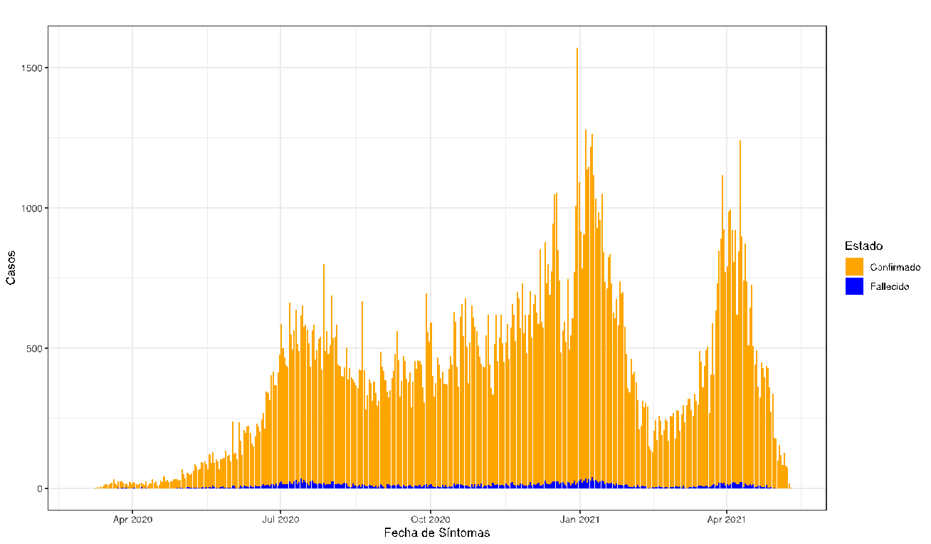

**Fuente:** Base de datos SARS Cov 2 SSPM de Cali.

En cuanto a los indicadores se mantiene una velocidad de transmisión por encima de 1 con un Rt de 1,14 IC95 % (1,03; 1,25), es decir, 10 personas positivas para COVID-19 contagian a 11 personas.

Para los primeros meses del 2021, enero fue el mes con más muestras tomadas (135.626) y más positividad (26%). En los primeros 16 días del mes de mayo se observa que el porcentaje de positividad aumentó 2.4% a comparación al mes de enero.

**Tabla 1.** Comportamiento de muestras por mes y positividad desde enero hasta 20 de mayo 2021.

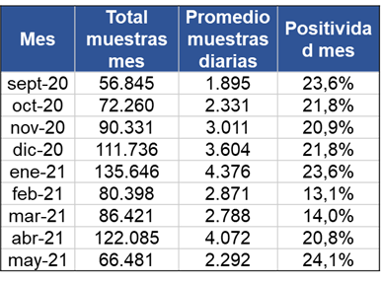

**Fuente:** ase de datos SARS Cov 2 SSPM de Cali

Al comparar el total de muestras con la positividad desde el mes de enero hasta mayo, se encontró un descenso en la toma de muestras a finales de abril y primeras semanas de mayo, debido a las jornadas de paro a nivel nacional, lo cual afectó la movilidad y la prestación de estos servicios.

Como plan de contingencia la Secretaría de salud Pública fortaleció la toma de muestras con la estrategia de microterritorios y salud al barrio operada por las Empresas Sociales del Estado, logrando en las últimas dos semanas de mayo un incremento en la toma de muestras.

### **Análisis del comportamiento de la pandemia en los diferentes picos**

Al comparar el comportamiento de la pandemia en los diferentes picos, se observa que el segundo pico presentado en el mes de enero-febrero, tuvo un mayor número reproductivo, comparado con el pico presentado en el mes de julio de 2020 y abril de 2021, con un reporte de 1.500 casos en su punto más alto.

**Gráfica 2.** Comparación de los diferentes picos durante la pandemia en Santiago de Cali.

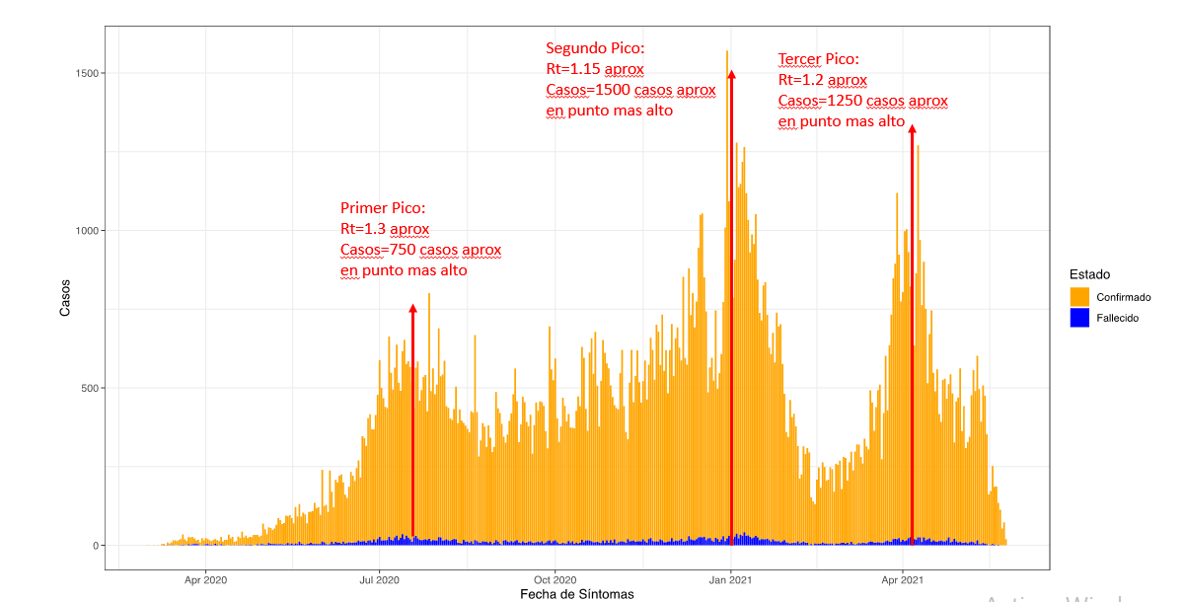

**Fuente:** Base de datos SARS-Cov- 2 SSP de Cali.

Respecto a la distribución de casos positivos por grupo edad, se observa que en los tres picos la concentración de casos se dio en el grupo entre 25 y 34 años. Al comparar las proporciones de personas diagnosticadas como positivos mayores de 60 años, se evidencia que en el tercer pico (abril 2021), el porcentaje de positivos en este grupo edad disminuyó a 17.5%, lo cual podría estar vinculado al proceso de vacunación contra Covid 19 en personas mayores de 60 años.

**Tabla 2.** Comparación de edades para positivos en los tres picos.

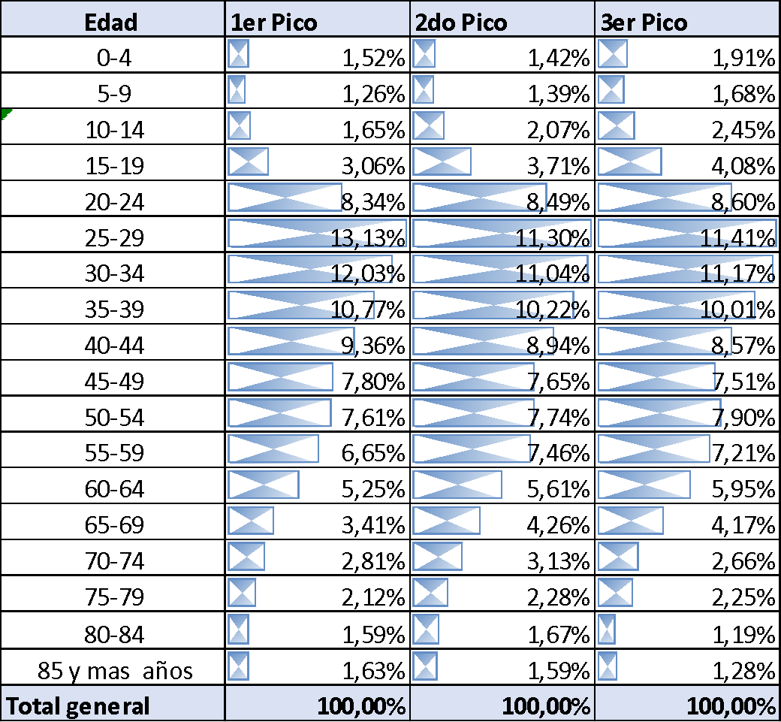

**Fuente:** Base de datos SARS-Cov- 2 SSP de Cali.

### **Ocupación en Unidades de Cuidado Intensivo**

Respecto a la ocupación de las Unidades de Cuidado Intensivo UCI, durante el mes de abril y mayo, se ha presentado un incremento en el ingreso de casos COVID-19 a la alta complejidad, pasando de 507 casos hace dos semanas, a 564 casos el día de hoy. El porcentaje de ocupación de camas UCI ha aumentado notablemente durante el mes de mayo, alcanzando un promedio actual del 94,6% en Cali, del cual el 65% corresponde a la ocupación por COVID-19 (Gráfica 3).

**Gráfica 3.** Ocupación de camas de Unidad de Cuidado Intensivo. Cali, corte 30 de mayo de 2021.

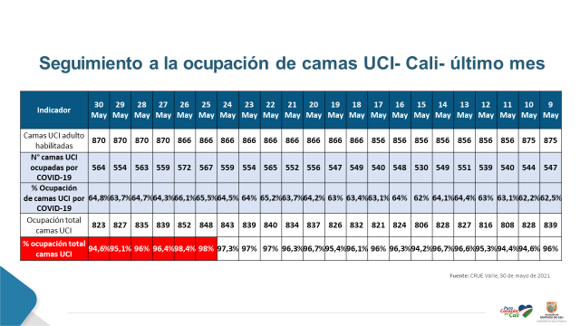

La situación actual representa una alerta roja hospitalaria, por lo cual se han reactivado las medidas de contención hacia UCI y la ampliación de la capacidad hospitalaria con estrategias de desescalonamiento de pacientes de la alta y mediana complejidad de atención a la baja complejidad, logrando una mayor ampliación en la oferta de camas para pacientes COVID-19.

Al comparar la distribución por los tres picos de ocupación que ha atravesado la ciudad (el tercer pico sigue en vigencia al momento de la elaboración de este informe), se observa una disminución estadísticamente significativa en el ingreso de personas mayores de 50 años, lo cual puede estar asociado al proceso de vacunación, el cual tiene un impacto sobre la morbilidad y mortalidad.

La estancia promedio de las personas ingresadas en UCI también mostró una disminución en tres días promedio en comparación con los picos anteriores.

**Tabla 3.** Distribución por edad en UCI en los tres picos.

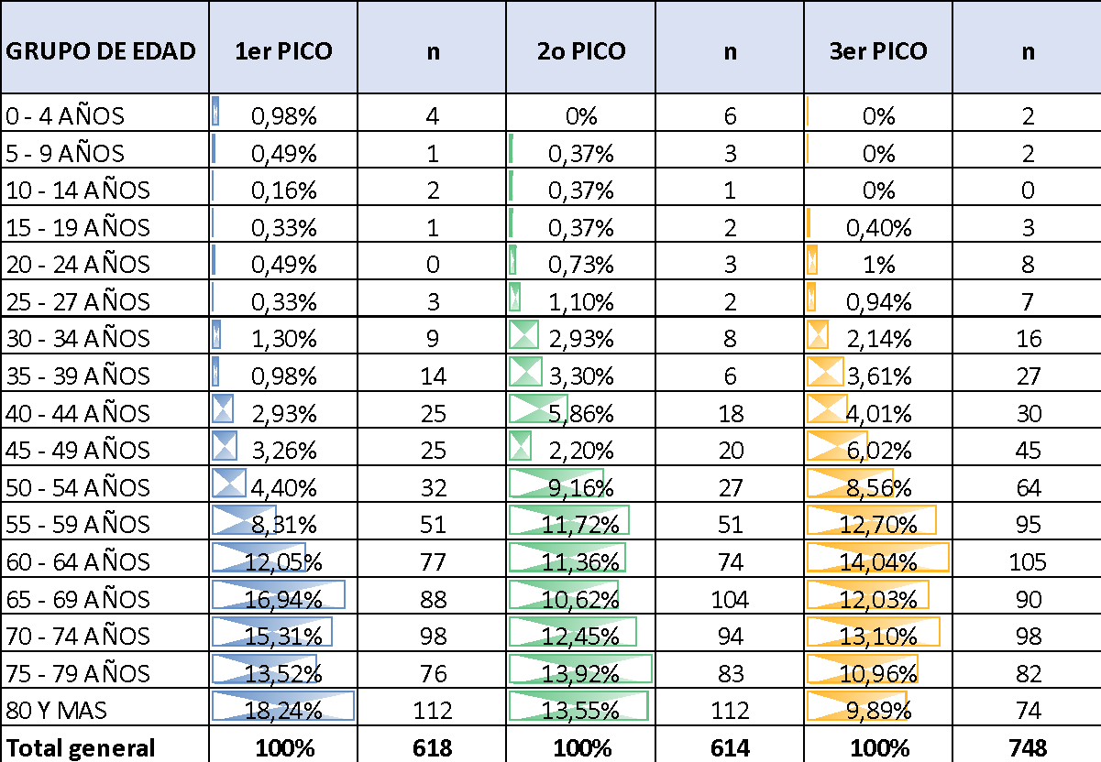

Respecto a la afectación por comuna, la comuna 2 presenta la mayor tasa estandarizada tanto para hospitalización (1590,20 por 100000 habitantes) como para UCI (620,18 por 100000 habitantes). No obstante, en términos porcentuales, la ESE Ladera tuvo la mayor participación en casos totales institucionalizados, con un 26%, seguida de la ESE Centro con un 21%. En comparación, la ESE Suroriente tuvo una participación porcentual del 4%, inferior a la participación del 6% de pacientes provenientes de otros municipios.

**Tabla 4.** Tasa estandarizada por Comuna y ESE para hospitalización y UCI.

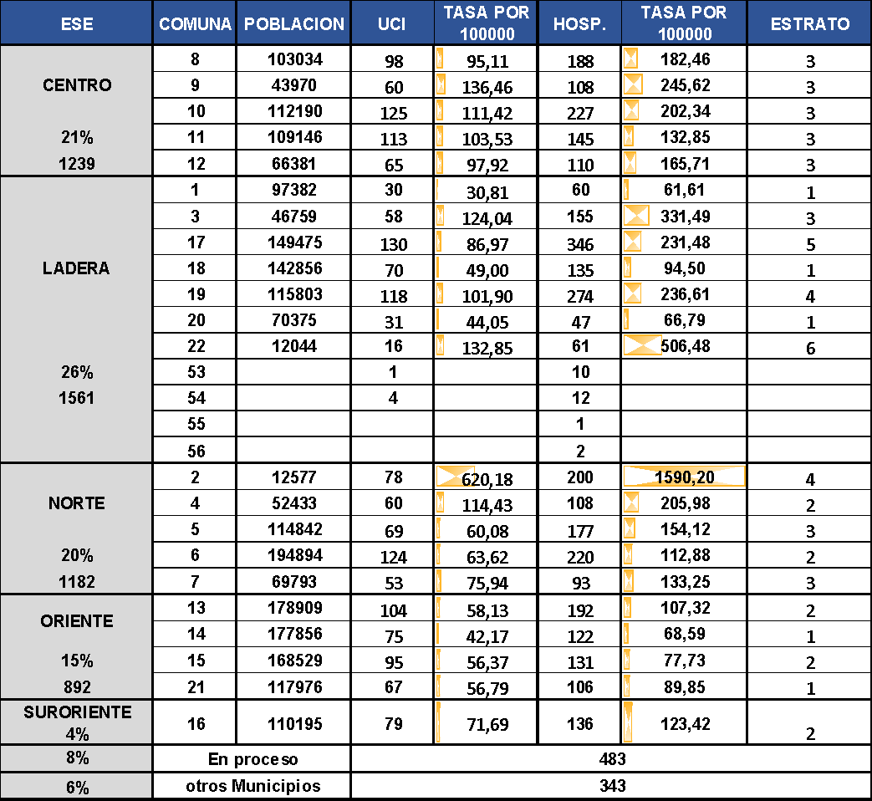

# **MORTALIDAD**

Con referencia a la mortalidad por COVID-19, durante el mes de mayo hubo un incremento de casos, con un promedio de 16 fallecimientos diarios. El 85% de las defunciones se continúa presentando en la población mayor de 60 años. Además el 66% de los casos presentaba alguna comorbilidad.

Con referencia a la comparación entre pico epidemiológicos, se observa que por grupos etarios se evidencia que en el primer y segundo pico hubo una mayor prevalencia de mortalidad en personas de 60 años o más respecto al tercer pico. En segunda instancia otro grupo afectado pero en menor proporción son aquellos que se ubican en el grupo de 55 a 59 años.

La posibilidad de fallecer de personas internadas en UCI ha disminuido, pasando de un 21.1 veces más posibilidades de fallecer en UCI para el segundo pico a un 7,5 veces más posibilidades de fallecer en una UCI para el tercer pico. Se debe evaluar si esto corresponde a un mejor manejo y experticia del personal de salud, así como la medida preventiva de vacunación que se comenzó a implementar el 18 de febrero de 2021.

Así mismo, para el grupo de mayores de 80 años hay una disminución considerable en la posibilidad de fallecer a causa de COVID-19, pasando de 61,7 veces (segundo pico) a un 21 veces más posibilidades de fallecer en comparación con las personas menores de 59 años. Lo anterior podría ser producto del impacto de vacunación como medida preventiva.

Como conclusión, se estima que las personas del grupo de 80 y más años en el tercer pico presentan una reducción del ingreso a UCI en comparación con el segundo y primer pico. Así mismo se presenta este comportamiento en mortalidad en el mismo grupo de edad. Lo anterior es un comportamiento que se fundamenta en el impacto de la vacunación, como se ha explicado anteriormente, la población de los adultos mayores de 80 y más años han sido priorizados para la aplicación del biológico reduciendo la probabilidad de ingresar a UCI y presentarse el evento de mortalidad.

**Tabla 5.** Tabla de frecuencias y porcentajes de UCI - Mortalidad (primer, segundo y tercer pico).

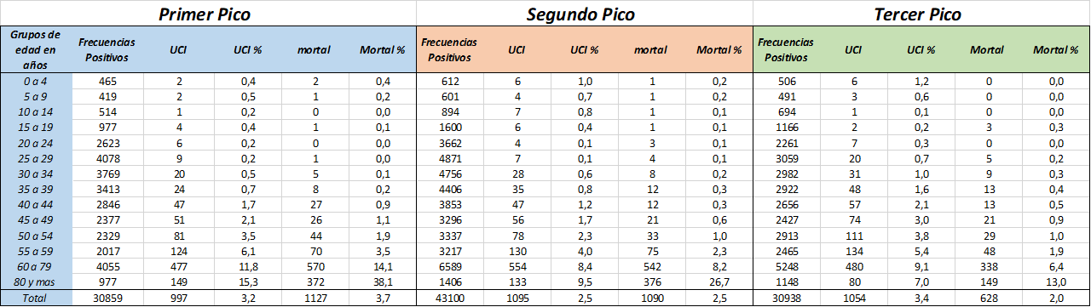

**Fuente:** Cali SSP - Salud Pública - Grupo DE Vigilancia Epidemiológica.

## **ESTRATEGIAS LLEVADAS A CABO POR LA SECRETARÍA DE SALUD PÚBLICA PARA HACER FRENTE A LA PANDEMIA**

### **ESTRATEGIA CONTENCIÓN HACIA UCI**

La estrategia Contención hacia UCI, inició en el mes de enero y continúa vigente a la fecha. Se implementó esta estrategia debido a la alta ocupación de Unidades de Cuidado Intensivo ocasionada por el segundo pico de la pandemia, donde se evidenció un incremento significativo en el número de casos a partir del mes de diciembre y la remisión de pacientes por complicaciones derivadas del COVID-19.

El objetivo de la estrategia es evitar las complicaciones a causa de COVID-19 y la derivación a UCI.

La estrategia contempla dos componentes Salud Pública y Prestación de servicios.

### **COMPONENTE SALUD PÚBLICA**

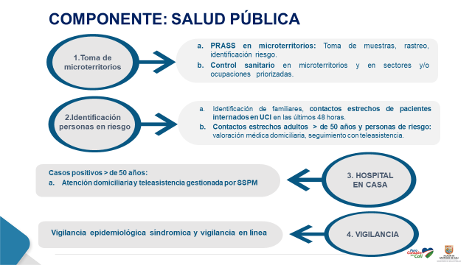

#### **Toma de microterritorios**

Se dio continuidad de la estrategia de microterritorios con la toma de pruebas en las zonas con mayor densidad de casos. Estas pruebas se realizan gestionadas por la Secretaría de Salud y realizadas a través de las Empresas Sociales del Estado. Del 14 de enero al 28 de mayo de 2021 se han tomado 69.364 pruebas.

**Tabla 6.** Pruebas realizadas en la estrategia de microterritorios por cada una de las ESE.

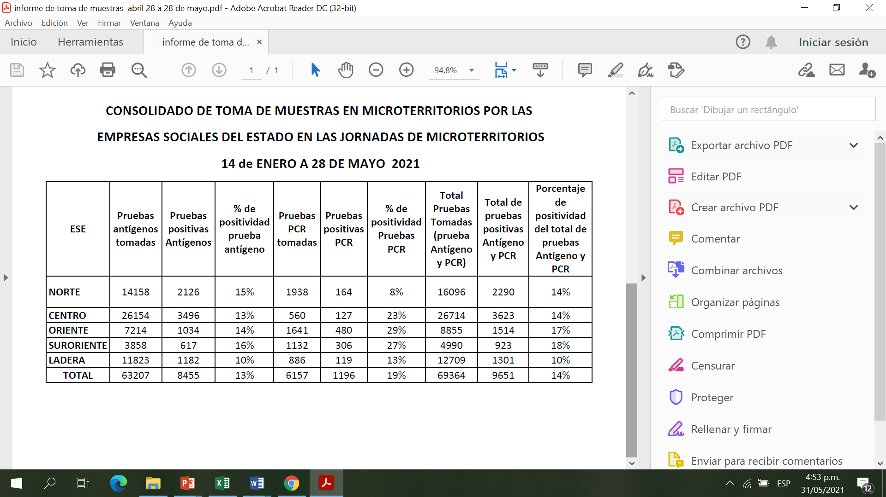

**Fuente**: Reporte diario ESE Enero- mayo de 2021

#### **Identificación de personas en riesgo**

1. Se realiza el rastreo de familiares contacto estrecho de pacientes internados en UCI, especialmente a los adultos mayores de 50 años y a quienes tengan alguna comorbilidad, quienes son considerados de alto riesgo. Se hace el rastreo a los contactos de las personas internadas en UCI en las últimas 48 horas de hospitalización. A estos contactos se les realiza visita médica domiciliaria, con el objetivo de cortar la cadena de transmisión y evitar que esas personas de riesgo deriven a UCI.
2. Mayores de 50 años casos positivos de los últimos 2 días. Se les realiza seguimiento telefónico, teleasistencia y visita médica domiciliaria en caso de requerirse, con el fin de evitar la derivación de estas personas a las UCI.

A continuación en la tabla x se presenta los resultados obtenidos a la fecha.

**Tabla 7.** Indicadores de positivos mayores de 50 años.

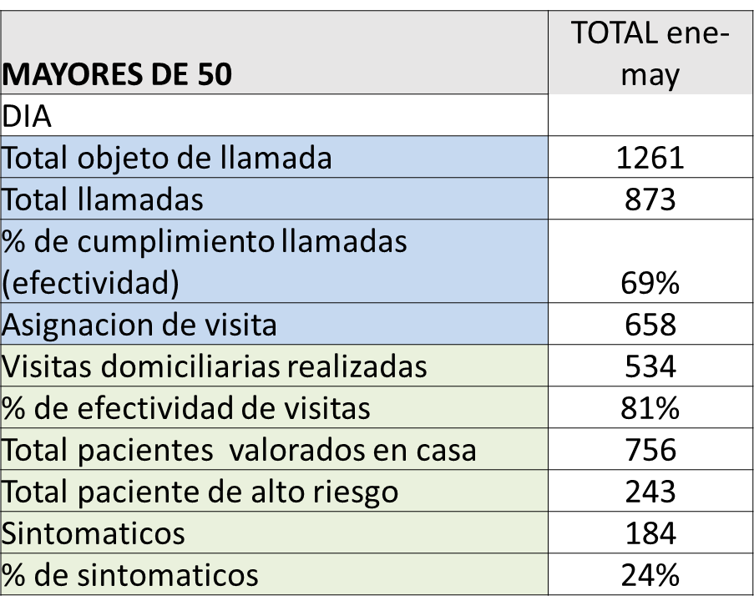

**Tabla 8.** Indicadores de contactos estrechos de pacientes en UCI.

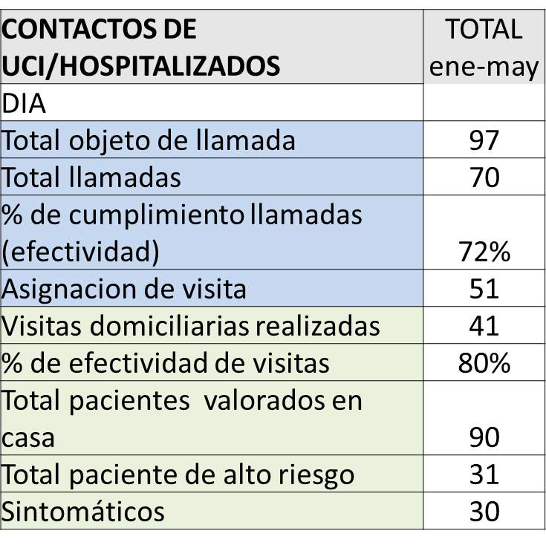

### **COMPONENTE PRESTACIÓN DE SERVICIOS**

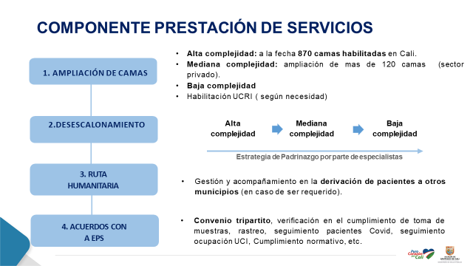

#### **Plan de expansión-Ampliación de camas**

Desde el Grupo de Aseguramiento y Desarrollo de Servicios, la SSP ha liderado el plan de expansión de la capacidad hospitalaria de la baja y mediana complejidad de la ciudad de Cali, ampliando 480 camas en la baja complejidad, ampliación de más de 80 camas en la mediana complejidad del sector privado. Además se ha realizado el seguimiento de las camas de alta complejidad a cargo del Departamento, quienes también aumentaron su capacidad de 539 camas (marzo 2020) a 870 camas (mayo 2021) en UCI.

Además se dio apertura a la Clínica Unidos por la Vida, para a atención exclusiva para COVID-19, administrada por la ESE Oriente y apertura de salas UCRI en la baja complejidad.

#### **Plan de desescalamiento**

Respecto al desescalonamiento, se implementó la estrategia de padrinazgo de las instituciones de alta complejidad a las instituciones de mediana y baja complejidad, esto con el fin de brindar acompañamiento de médicos especialistas, a los pacientes que cumpliendo con criterio médico, puedan ser dados de alta de la unidad de cuidado intensivo y ser trasladados hacia un nivel de mediana o baja complejidad; esto con el fin de descongestionar los servicios y suplir la demanda de las camas de UCI. Esta estrategia fue aplicada durante el primer, segundo pico y actualmente desde el mes de abril de 2021.

**Tabla 9.** Proceso de referencia y desescalonamiento en el último mes.

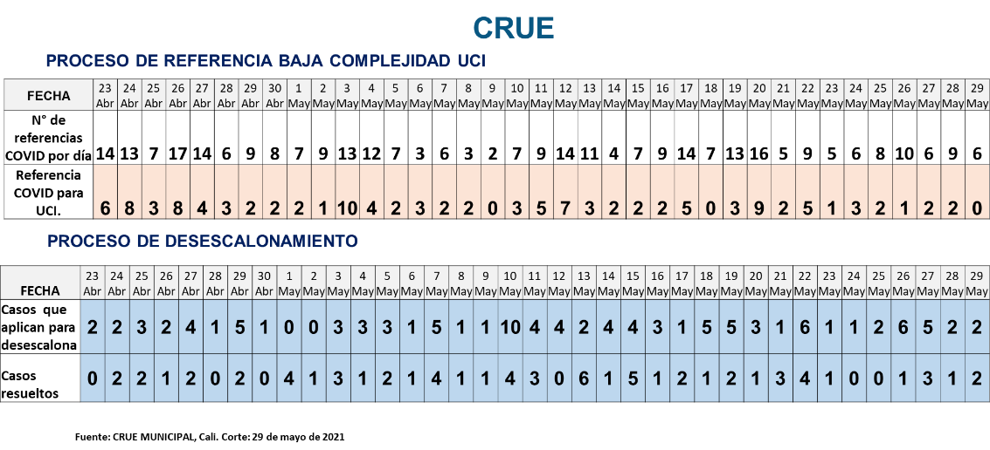

#### **Acuerdos con EPS- Convenio Tripartito**

El objetivo del convenio es garantizar el diagnóstico oportuno de SARS-COV-2 (COVID-19), con un eficiente abordaje integral domiciliario, logrando detección temprana de casos, generando la mitigación de contagio en la población con factores de riesgo, disminuyendo la morbimortalidad.

El convenio incluye el modelo de atención domiciliaria el cuál hace énfasis en la atención prioritaria de la población de alto riesgo como las personas adultas mayores de 60 años, especialmente aquellas con comorbilidades y se realice un seguimiento integral a su núcleo de convivencia bajo el mismo techo.

Por otra parte mediante el establecimiento del convenio tripartito, se realiza el seguimiento de los lineamientos establecidos para el manejo de la pandemia, se realiza el monitoreo de la red prestadora de servicios de salud, se establece consensos para la generación de estrategias conjuntas, entre otros.

## **ESTRATEGIA “CALI SE REACTIVA” COMPONENTE SALUD**

La secretaría de Salud Pública, en su compromiso con la reactivación económica de la ciudad de Cali tiene como objetivo apoyar la estrategia “Cali se reactiva”, mediante acciones en el sector económico formal e informal, enfocadas a la promoción de medidas de prevención y autocuidado, acciones de IVC (con comités y equipos en cada empresa y/o sector), promoción de la vacunación como una medida efectiva en la lucha contra el COVID 19 y continuar con el trabajo articulado con las ARL.

Se ha trabajado vehementemente en dos ejes principales: 1. Manejo, control e intervención de la Pandemia y 2. Vacunación contra COVID-19.

### **Manejo, control e intervención de la Pandemia**

Según la situación epidemiológica de la ciudad, se realizó la priorización de algunos sectores de la economía para fortalecer estrategias de prevención y autocuidado, mediante acciones de IEC, Acciones PRASS y entrega de elementos de protección personal.

Los sectores priorizados son los siguientes: transporte, tiendas y comercio en tiendas, trabajadores informales.

1. Sector informal: Desde el inicio de la estrategia se han realizado 82 caracterizaciones de condiciones de salud y vida a recicladores de oficio y artesanos, se ha capacitado a 453 trabajadores informales capacitados en riesgo biológico, estilos de vida saludable, accidentes de trabajo y medidas preventivas COVID-19.
2. Tenderos: se han intervenido **372** tenderos y **248** unidades productivas visitadas en Comunas 3, 4, 6, 8, 9, 10, 16, 18 y 19. Se ha realizado la verificación y sensibilización en protocolos de Bioseguridad (Cumplimiento de protocolo, asesoría para su implementación y entrega de decálogo de bioseguridad, Kit de Bioseguridad y kit de señalética) y se ha realizado el proceso de verificación de lista de chequeo según resolución 666 de 2020 (res. 0223 de 2021) y lineamientos ante la declaración de emergencia sanitaria COVID-19.

Se ha capacitado a 900 tenderos en medidas de autocuidado y protocolos de bioseguridad.

Se ha realizado la articulación con 23 comités comunitarios conformados por líderes comunales para concertar acciones de intervención con tenderos en sus territorios. Además se estableció contacto con Fenaltiendas, con quienes se han programado jornadas de capacitación virtual a tenderos.

1. Transporte: Se han realizado cuatro jornadas masivas para gremio de taxistas, capacitando a 627 conductores en temas de bioseguridad, se realizó la entrega de 500 kits bioseguros y se realizó la toma de 203 pruebas de COVID-19. Además en estas jornadas se realizó la desinfección de vehículos, en total 240.
2. Sector formal:

Se han realizado 35 sesiones de Capacitación a comités de Convivencia Laboral y Comités Paritarios de Seguridad y Salud en el Trabajo de las Empresas, referentes a la promoción de entornos laborales seguros y saludables, con una participación de 3046 participantes pertenecientes a empresas de diferentes sectores económicos (corte 30 abril).

Se han realizado 617 autoevaluaciones realizadas a Empresas, en materia de Recursos con los cuales están atendiendo la emergencia sanitaria, Recursos del Sistema de Gestión de Seguridad y salud en el trabajo y Programas de promoción de la salud en el lugar de trabajo. Además se ha realizado la revisión de protocolos de bioseguridad, visitas a empresas atendiendo PQRS y se han realizado 520 llamadas de seguimiento a empresas con alertas.

1. Articulación con ARL

Se logra la instalación de la Mesa Distrital Permanente para Reactivación Económica y Empresa Laboral Saludable, con la cual se han realizado 7 reuniones. Se logró la convocatoria de 9 ARL, de las cuales 7 asumen compromisos de trabajo conjunto.

### **Vacunación contra COVID-19**

Se ha implementado un plan estratégico de vacunación desde salud, en alianza con el sector empresarial, donde se han llevado a cabo las siguientes acciones:

1. Promoción de la cultura de vacunación en el sector económico formal e informal.
2. Fortalecer la formación de líderes multiplicadores y embajadores de la vacuna en el entorno laboral.
3. Promover la actualización de datos de los trabajadores y sus familias, así como la articulación con las diferentes EAPB y ARL.

## **ESTRATEGIA DE PASAPORTE SANITARIO DIGITAL**

Desde el 28 de abril de 2020 la Alcaldía de Santiago de Cali dio inicio con el registro de las empresas del sector construcción y manufactura, se inició con 5321 empresas y se adelantaron diferentes estrategias para aumentar el registro a 33.376 establecimientos de comercio. Esto permite el cargue de los protocolos de bioseguridad y el listado de los colaboradores de cada entidad, control de aforo y movilidad de los ciudadanos durante momentos de cuarentena total.

### **Vigilancia epidemiológica de alertas por casos positivos y conglomerado COVID-19 en las empresas**

Se implementó desde mayo de 2020 generando alertas semanal y mensual acumulado año 2020 al 30 de abril del 2021 se han identificado 58323 trabajadores positivos del sector formal de la economía y entre enero a abril del 2021 son 19.398.

### **Capacitación en protocolos y control epidemiológico**

Se han capacitado a más de 20.150 personas de los diferentes sectores económicos de forma virtual mediante plataforma Google Meet, Facebook Live y YouTube Live en protocolos de bioseguridad, cercos epidemiológicos y PRASS empresarial y presencial a 192 personas.

### **Jornadas de intervención a microterritorios empresariales y grupos priorizados**

Dando alcance al PRASS empresarial se intervinieron 16 empresas o microterritorios empresariales para programación de jornadas de toma de muestras PCR facturados mediante convenio tripartita entre EAPB, Secretaria de Salud Pública y Tomadores de a 2.312 trabajadores encontrando un 12.5% de positivos asintomáticos en promedio en estas empresas, también la retroalimentación de resultados de pruebas y el acompañamiento para cercos epidemiológicos y demás informes de estas jornadas.

En el año 2021 se han realizado varias campañas educativas con diferentes sectores, comercio de automotores y talleres de motos, se articuló con ASEMOTOS para jornadas en el centro en la carrera 15 entre calles 8 a 20, servicios de la Fundación Zoológico de Cali, Empresas de aseo. Jornadas de intervención a 600 conductores de taxi y transporte especial, mediante 3 jornadas educativas, en las mismas se realizaron 203 pruebas obteniendo un caso asintomático positivo.

### **Estrategia de PRASS (Pruebas Rastreo y Aislamiento Selectivo Sostenible**

En el contexto de la epidemia actual, una oportuna investigación de campo e identificación de contactos ha demostrado ser la estrategia más eficiente para detener la propagación de esta infección en la comunidad, por lo anterior se hace necesario calcular indicadores que permitan realizar seguimiento a este procedimiento.

Para cortar las cadenas de transmisión se han trabajado los siguientes frentes:

### **Reporte de casos probables y positivos**

* Reporte de casos por el Centro Nacional de Rastreo

El centro nacional de rastreo diariamente envía bases de datos de los casos que no han logrado contactar telefónicamente para que cada ente territorial realice el seguimiento por medio de visitas de campo. De los casos reportados el 86% de los casos se han logrado contactar para realizar el sistema de rastreo epidemiológico.

De acuerdo a la distribución de reporte de los casos por el Centro Nacional de Rastreo se evidencia que el 58% de los casos fueron reportados en el mes de marzo.

* Indicadores número de llamadas

|  |  |
| --- | --- |
| Equipo rastreador | Promedio |
| Viviendas (36 personas) | 20 llamadas diarias |
| Instituciones (a partir de abril) 44 personas | 11 llamadas diarias |
| Visitas domiciliarias | 4 visitas diarias |

### **Seguimiento a casos mayores de 50 años**

De los casos reportados como casos positivos para COVID-19, el 34% pertenecen al grupo poblacional mayores de 50 años, de los cuales el 48% se encuentra entre el rango de edad de 60 a 79 años.

Es importante mencionar que de los 49.262 casos mayores de 50 años el 44% se les ha realizado el sistema de rastreo epidemiológico.

* Indicadores SITREP

Además de esto se está realizando el seguimiento a los casos positivos notificados mediante la realización del SITREP (Sistema de Rastreo Epidemiológico de Casos con COVID-19), para garantizar el aislamiento y el cerco epidemiológico de los contactos estrechos, logrando de esta manera la toma de muestras a los casos que lo requieren de manera oportuna. Dado lo anterior se realiza seguimiento a esta actividad por medio del cálculo de los siguientes indicadores:

* Indicador por EAPB

Se realiza seguimiento a cada una de las Aseguradoras de nuestro municipio de Cali con el fin de identificar como están realizando el seguimiento a los adultos mayores de 50 años, si de manera presencial o por teleconsulta.

Además se verifica si estas aseguradoras están realizando la entrega de los medicamentos para el tratamiento de las comorbilidades de este grupo poblacional. Dado que es una de las actividades más importantes para prevenir complicaciones y que este grupo sea derivado a una hospitalización.

* Mortalidad

El equipo de rastreadores realiza el seguimiento de los casos que son reportados como fallecidos mediante la realización del formato de seguimiento de rastreo epidemiológico, a la fecha se han reportado 1797 muertes de los cuales el 72% cuentan con este seguimiento, por medio del cual se garantiza que los contactos familiares, sociales, laborales cumplan con las medidas de aislamiento, y se les garantice la toma de muestra.

### **Búsqueda Activa Institucional (BAI)**

De igual manera el equipo de rastreadores realiza el desplazamiento a las Instituciones prestadoras de salud con servicios de hospitalización y UCI, 3 veces por semana visita a las instituciones realizando la búsqueda de casos probables y confirmados para COVID-19 que se encuentran hospitalizados en los servicios de UCI y hospitalización, y a los casos que este grupo identifica se les realiza el formato de sistema de rastreo epidemiológico.

Anexo fotográfico

|  |  |
| --- | --- |
|  |  |
|  |  |
|  |  |
|  |  |

# **PLAN NACIONAL DE VACUNACIÓN CONTRA EL COVID-19**

La Secretaría de Salud de Santiago de Cali, una vez que el país fue informado, en alocución Presidencial a través del programa televisivo “Prevención y acción”, el pasado 18 de diciembre de 2020, en donde se presentó el Plan Nacional de Vacunación contra el COVID-19 y el anuncio que el país compró 40 millones de dosis de biológicos para 20 millones de colombianos que serán aplicadas gratuitamente en 2021, teniendo en cuenta que la vacuna requiere dos dosis por persona, inició, en cabeza de su Secretaria, la Dra. Miyerlandi Torres Agredo y del señor Alcalde Dr. Jorge Iván Ospina Gómez, la planificación de actividades que darían paso a la estrategia a implementar en torno al Plan de Vacunación contra el COVID-19 para la ciudad.

Una de las primeras actividades preparatorias realizadas fueron los simulacros de vacunación, los cuales, tras afinar una serie de detalles, se realizaron los días 29 de diciembre, jornada que tuvo lugar en  la clínica Unidos por la Vida, que cuenta con habilitación temporal para atención de pacientes con COVID–19, y adicionalmente fueron realizadas dos actividades adicionales los días 30 de enero y 10 de febrero de 2021; en este último, y dentro de la logística preparada para esta actividad, se contó con un agendamiento previo de las IPS para la entrega del biológico; se contó con un representante de cada IPS para recoger las dosis del biológico y posteriormente las IPS vacunaron a su personal médico y a algunos pacientes contra la influenza, para poder verificar el ciclo de vacunación, también se monitoreó el cumplimiento del agendamiento de las personas a inmunizar y se revisaron los tiempos de espera ante la aparición de posibles eventos adversos.

Los simulacros permitieron la medición de tiempos y capacidad técnica y humana relacionada con las jornadas de vacunación que iniciaron desde el día 18 de febrero, según lo establecido por el Ministerio de Salud y Protección Social en la ciudad de Santiago de Cali.

Adentrándonos en la definición de la estrategia de Cali para implementar el Plan Nacional de Vacunación contra el COVID-19, definido por el Decreto No.109 del 29 de enero de 2021, la Secretaría de Salud, definió que la estrategia se denominara “Nos Vacunamos por la Vida” y que se ejecutara a través de la implementación de cuatro (4) etapas que corresponden en su orden a:

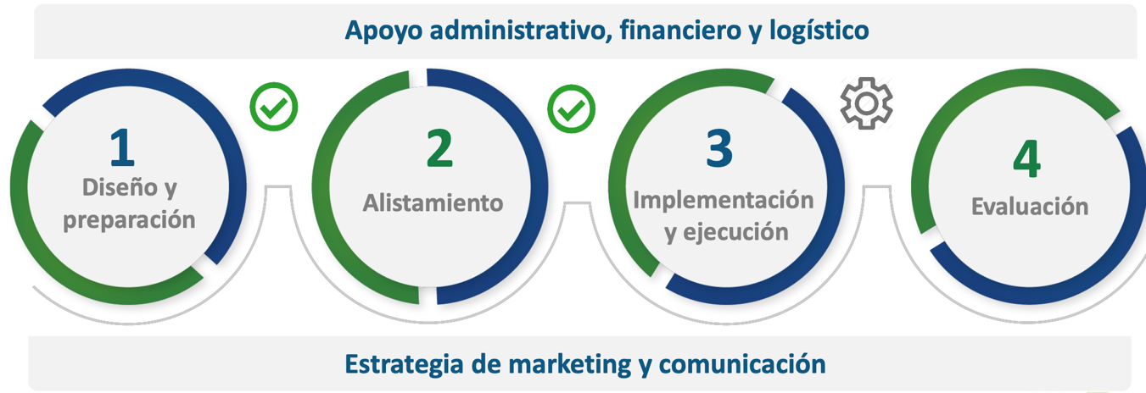

En la primera etapa, como su nombre lo indica, se definieron y establecieron las actividades que han permitido la recolección de insumos de información para la caracterización y estimación de la población a vacunar en cada una de las etapas definidas, la capacitación y certificación del personal vacunador, la formulación del Proyecto "Implementación de la estrategia de vacunación contra COVID 19 en Cali", la adaptación de la infraestructura de la Secretaría de salud para establecer un punto de entrega de biológicos e insumos para la vacunación contra el COVID-19, el diseño de la ruta para traslado de biológicos y plan de seguridad y la realización de simulacros de vacunación tal y como fue mencionado anteriormente.

Dentro de la segunda etapa, denominada de alistamiento, se planificaron y trabajaron las actividades relacionadas con la microplaneación, es decir, el contar con la información validada sobre la población a vacunar y que debe ser contacta por las diferentes EAPB a través de sus IPS vacunadoras, actividades de capacitación y asistencia técnica, preparación y diseño de indicadores y plataformas para el seguimiento del proceso de vacunación y visitas por parte del equipo de la Secretaría de Salud para verificar que las condiciones técnicas de los lugares definidos como puntos de vacunación COVID-19 cumplieran con los lineamientos y normatividad establecida por el Ministerio de Salud y Protección Social.

Las fases 3 y 4, denominadas como implementación y ejecución y evaluación, respectivamente, dieron inicio a partir de la aplicación de la primera vacuna en la ciudad de Santiago de Cali, llevada a cabo el día 18 de febrero en las instalaciones del Hospital Universitario del Valle, y dentro del mismo día, en las instalaciones del Centro Médico Imbanaco, Fundación Valle del Lilia y Clínica Unidos por la Vida adscrita a la red de salud pública del Municipio.

De acuerdo a los estudios epidemiológicos y según lo establecido por el Ministerio de Salud y Protección Social la inmunidad de rebaño será alcanzada una vez se encuentre inmunizado el 70% de la población que para el caso de Santiago de Cali corresponde a 1.694.000 personas aproximadamente (población estimada sujeta a cambios por actualización de datos) sin incluir población menor de 16 años y mujeres embarazadas.

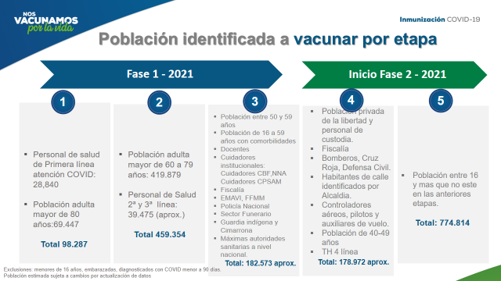

Cabe menciona que de acuerdo a los lineamentos técnicos y operativos, el Decreto No. 109, la Resolución No. 430 y el Decreto No. 466, las entidades encargadas del agendamiento, administración y aplicación del biológico son las IPS vacunadoras asignadas o definidas por cada una de las EAPB del régimen contributivo y subsidiado de la ciudad, en tanto que la Secretaría de Salud Pública Municipal, como ente territorial, se encuentra encargada de realizar la entrega y el seguimiento a la buena disposición y aplicación de los biológicos en las fases, etapas, rangos de edad y población establecidos o priorizados por el Ministerio de Salud y Protección Social en el marco del Plan Nacional de Vacunación.

## **ESTRATEGIAS**

Dentro de las estrategias que han sido implementadas, como iniciativa de la Secretaría de Salud Municipal, se encuentran:

### **Actualización de datos personales**

Estrategia implementada antes de iniciar la ejecución del Plan Nacional de Vacunación contra el COVID-19, y que aún se mantiene, en donde se dispuso desde la página web de la Alcaldía de Santiago de Cali, un banner que permite a toda la población la actualización de sus datos personales en cada una de las EAPB.

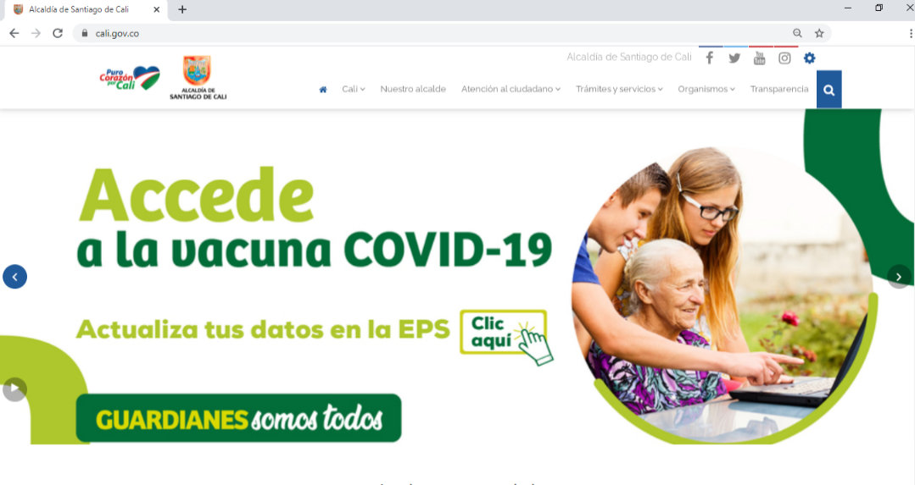

[https://www.cali.gov.co/salud/publicaciones/158784/para-facilitar-la-vacunacion-contra-la-COVID-19-actualice-los-datos-con-su-eps/](https://www.cali.gov.co/salud/publicaciones/158784/para-facilitar-la-vacunacion-contra-la-covid19-actualice-los-datos-con-su-eps/)

### **Agendamiento presencial**

Jornada que incluye actividades de prevención y pedagogía y en la cual la población susceptible a vacunar de las etapas 1, 2 y 3 que hasta el momento no hayan sido contactados a través del agendamiento previo por parte de sus EAPB o IPS vacunadoras designadas, pueden acercarse a estas últimas para realizar un agendamiento presencial de su cita para ser programados o agendados y posteriormente vacunados.

### **Megacentros de vacunación**

Centros de vacunación masivos aperturados a partir del día 20 de marzo y ubicados en lugares estratégicos (norte, sur, centro, oriente y suroriente de la ciudad) y de fácil acceso en la ciudad en donde las poblaciones a ser susceptibles de ser vacunadas dentro de las etapas del PNV actualmente habilitadas, pueden acercarse, con agendamiento previo o agendamiento presencial, y realizar su proceso de vacunación; estos megacentros de vacunación acogen población o usuarios tanto del régimen contributivo como del régimen subsidiado y también pensados para aquella población que una vez aperturada su etapa o edad correspondiente no ha sido contactada por su EAPB o IPS vacunadora para ser vacunadas.

Estos megacentros de vacunación se encuentran bajo la coordinación de las Empresas Sociales del Estado - ESE y desde un inicio han sido considerados como puestos de vacunación complementarios a las diferentes IPS vacunadoras establecidas por las EAPB tanto del régimen contributivo como del régimen subsidiado.

Es necesario mencionar que para la implementación de los Megacentros de vacunación se llevó y se continúa llevando a cabo un despliegue de acciones que van desde el reconocimiento de potenciales lugares donde podrían estar ubicados, visitas de reconocimiento para evaluación y verificación de condiciones de infraestructura, inspección locativa y sanitaria y finalmente la elección de aquellos que cumplan con las condiciones requeridas; asimismo cuentan con el cumplimiento de todas las medidas de bioseguridad necesarias y cumplen con los requisitos que como centro o punto de vacunación deben de contar según los lineamientos para la vacunación PAI COVID-19, entiéndase por ello, espacios para pre-vacuna, vacunación y post vacuna u observación, profesionales para seguimiento y atención de cualquier reacción post vacuna que pudiera presentarse.

La estrategia de Megacentros de vacunación implementó inicialmente cinco (5) centros de masivos de vacunación ubicados en:

|  |  |
| --- | --- |
| **ESE** | **MEGACENTRO** |
| Norte | La 14 de Calima |
| Centro | Estadio |
| Oriente | I.E. Nuevo Latir |
| Suroriente | Coliseo María Isabel Urrutia |
| Ladera | La 14 de Pasoancho |

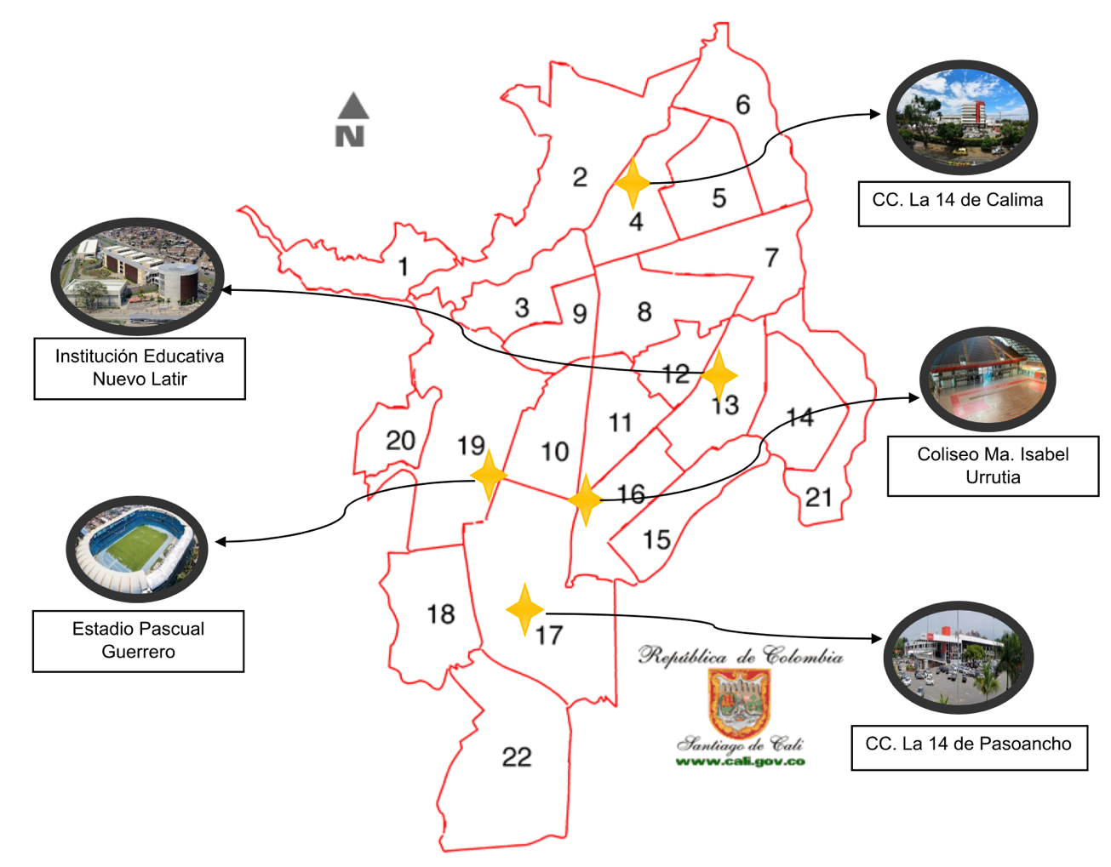

Posteriormente, y con el avance de las etapas del Plan Nacional de Vacunación, para el cual cada etapa conlleva casi que a triplicar la población susceptible a ser vacunada de la etapa anterior, se hizo necesario ampliar la cantidad de sitios habilitados como Megacentros para atender la demanda de población que desea ser vacunada, razón por la cual, a la fecha (mayo 30 de 2021) se cuenta ya con un total de catorce (14) Megacentros de vacunación establecidos en:

* Coliseo El Sena – Calle 46C No. 2C-05
* Estadio Pascual Guerrero
* Plazoleta Jairo Varela
* La 14 de Calima
* La 14 de Pasoancho
* Institución Educativa Nuevo Latir
* Coliseo José Arlén Carvajal (Barrio La Base)
* Polideportivo Ciudad 2000
* Coliseo del Pueblo
* Universidad Javeriana
* Universidad ICESI
* Universidad Libre – Christus Sinergia
* Cosmocentro – Sanitas
* Tequendama – Angiografía de Occidente

Los Megacentros han permitido llevar a cabo grandes jornadas de vacunación contra el COVID-19, dado el número de equipos vacunadores y de población que pueden albergar y/o concentrar para llevar a cabo la aplicación del biológico contra el COVID-19, es así como desde que se dio apertura a los centros y con corte al día 30 de mayo se han aplicado más de 150.000 dosis de biológicos en estos Megacentros de vacunación.

Así mismo, dentro de la articulación intersectorial que permanentemente se realiza desde la Secretaria de Salud Municipal, se ha dado apertura a dos (2) nuevos centros masivos de vacunación en una alianza público-privada entre la Universidad Javeriana de Cali y la Universidad ICESI con la Secretaría de Salud Pública Municipal, la ESE Ladera y la ESE Centro y Propacífico, la cual ha permitido la implementación de estos centros ubicados en los campus universitarios de las anteriormente mencionadas entidades de Educación Superior ubicadas al sur de la ciudad, los cuales cuentan con toda la logística y cumplimiento de lineamientos técnicos y operativos establecidos por el Minsalud para su correcto funcionamiento.

### **Salud al barrio/ Vacunación al barrio**

Con el propósito de acercar y reactivar sus servicios, la Secretaría de Salud Pública realiza en diferentes puntos de la ciudad jornadas de la estrategia ‘Salud al Barrio’, llevando acciones de promoción y prevención hasta los territorios.

Estrategia que permite llegar a las comunas con barreras de acceso y/o alta incidencia epidemiológica (contagio, hospitalización, mortalidad) por COVID-19, a través de un paquete completo de servicios de salud para toda la población incluida la vacunación contra el COVID-19 en las poblaciones susceptibles para ello de acuerdo a la etapa actual del Plan Nacional de Vacunación.

Estas Jornadas de Vacunación, incluidas dentro de la estrategia de Salud al barrio, son realizadas con equipos de vacunación extramural de las Empresas Sociales del Estado – ESE y de las EAPB del régimen contributivo que por decisión propia se adhieren a la estrategia para apoyar el cubrimiento a la población de la zona de influencia que habita estos barrios; los equipos realizan pedagogía y búsqueda en los territorios de la población susceptible a ser vacunada y que además cuenten con problemas para desplazarse (personas con problemas de movilidad: reducida o nula) hacia los puestos de vacunación y de esta forma poder llevar a cabo su inmunización contra el COVID-19.

|  |  |
| --- | --- |
| **Fecha** | **Barrio** |
| Marzo 27 | Siloé |
| Mayo 14 | Comuna 11 |
| Mayo 15 | Comunas 18 y 19 |
| Mayo 20 | Colegio Libardo Madrid Valderrama Cra 42H No. 39-72 |
| Mayo 20 | Comuna 16, Antonio Nariño |
| Mayo 21 | Av. 8 Oeste con calle 31, cancha múltiple Villa del Mar |
| Mayo 22 | Polideportivo de Floralia |
| Mayo 23 | Diag. 26J Transv. 80  Callejón Iglesia de Marroquín |
| Mayo 23 | Calle principal Mojica  Calle 91 No. 28D1 - 112 |
| Mayo 23 | Cra 28E – 2 con calle 123B– A4  Barrio Taller |
| Mayo 27 | Barrio Municipal |
| Mayo 29 | Barrio Los Chorros |

| **EPS/ IPS** | **Cantidad de dosis aplicadas** |
| --- | --- |
| ESE Norte (21), ESE Oriente (20), ESE Ladera (27), ESE Centro (14), ESE Suroriente (11). | 93* |
| SOS | 69 |
| Coomeva | 234 |
| Comfenalco | 359 |
| Nueva EPS | 286 |
| ESE Oriente | 402 |
| ESE Suroriente | 32 |
| ESE Ladera | 139 |
| ESE Norte | 68 |
| ESE Centro | 537 |
| **Total** | **2.219** |

(*) Jornada realizada el día 27 de marzo en el barrio Siloé

Adicional a estas jornadas de Salud al barrio / Vacunación al barrio, podemos hacer mención a aquellas jornadas, también promovidas desde la Secretaría de Salud, en Unidades Residenciales con el apoyo de las Unidades móviles de las Empresas Sociales del Estado y la realizada con el Gremio de los Taxistas de Cali el pasado 29 de mayo.

### **Central telefónica de vacunación COVID-19**

Línea de atención disponible para toda la comunidad en general a través del número telefónico 4865555 extensión 1, en donde la población puede realizar consultas sobre el proceso de vacunación, realizar el agendamiento de su cita de vacunación, actualizar su información de contacto y consultar sobre los puestos de vacunación disponibles para llevar a cabo su inmunización contra el COVID-19.

|  |  |
| --- | --- |
| Llamadas recibidas en la línea de vacunación COVID-19  Febrero 12 a mayo 30 de 2021 | |
| Llamada atendidas | 47.938 |
| Llamadas perdidas | 17.556 |
| Número de llamadas | 65.494 |

|  |  |  |  |  |
| --- | --- | --- | --- | --- |
| **VACUNACION** | **feb** | **mar** | **abr** | **may** |
| Total llamadas | 1.208 | 10.551 | 17.554 | 36.181 |
| T. atendidas | 1.143 | 9.240 | 12.301 | 25.254 |
| T. No atendidas | 65 | 1.311 | 5.253 | 10.927 |
| **% NIVEL DE SERVICIO** | **95%** | **88%** | **70%** | **70%** |

### **Convenio Tripartita**

El convenio procura generar un mecanismo óptimo y expedito para que los integrantes del Sistema General de Seguridad Social en Salud, se articulen, concurran y cooperen en la prevención, contención y mitigación, de los efectos de la calamidad pública causada por Coronavirus, y actualmente, lo que conlleva el proceso de implementación y desarrollo del Plan Nacional de Vacunación contra el COVID-19 en Santiago de Cali.

La Secretaría de Salud Pública Municipal ha venido trabajando, desde mucho antes de iniciarse la implementación del Plan Nacional de Vacunación contra el COVID-19, con las diferentes EAPB en la articulación, planeación y seguimiento del proceso de vacunación iniciado desde el 18 de febrero con la vacunación del talento humano en salud de primera línea y posteriormente con la vacunación de la población adulta mayor contemplada en las etapas 1 y 2.

Esta articulación ha sido llevada a cabo a través de las continuas reuniones de trabajo, en cabeza de la Secretaria de Salud y representantes de las EAPB, en el marco del Convenio Tripartita el cual tiene como uno de sus objetos la “Implementación y ejecución de la estrategia de vacunación en el Distrito Especial de Santiago de Cali, con el objetivo de reducir la morbilidad grave y la mortalidad especifica por COVID-19, disminuir la incidencia de casos graves y la protección de la población que tiene alta exposición al virus; y reducción del contagio en la población general, con el propósito de controlar la transmisión y contribuir a la inmunidad de rebaño en el Distrito de Santiago de Cali”; como ente territorial, la Secretaría de Salud, facilita y propicia espacios y estrategias que permitan llevar a cabo satisfactoriamente el Plan Nacional de Vacunación en cumplimiento de los lineamientos Nacionales, establecidos por el Ministerio de Salud, Decreto 109 de 2021.

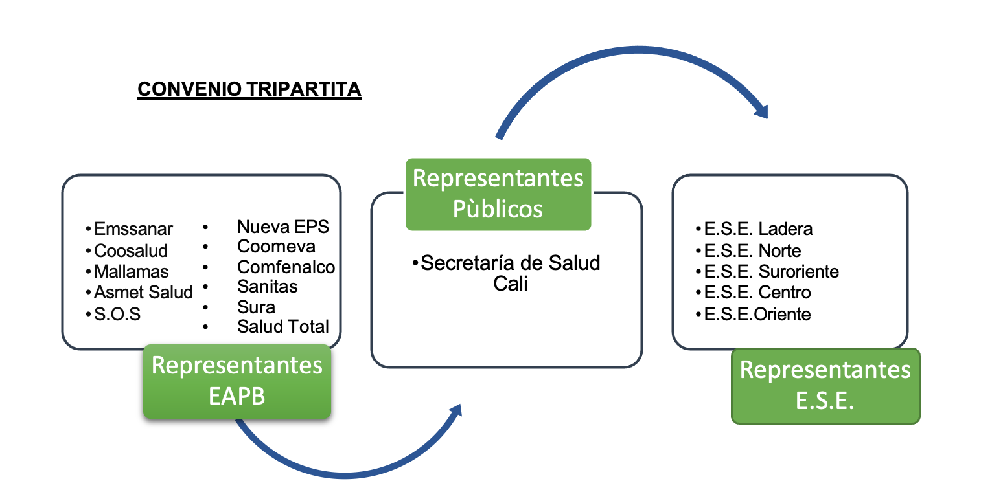

A la fecha, las sesiones de tipo virtual del Convenio Tripartita, han sido un total de doce (12) reuniones.

### **Mesa de crisis**

Reuniones semanales (actualmente implementada para realizarse dos (2) veces por semana) de permanente seguimiento con Gerentes y/o representantes de las diferentes EAPB del régimen contributivo y subsidiado, representantes de los regímenes especiales e IPS vacunadoras para realizar seguimiento al avance, rendimiento y cumplimento del proceso de vacunación en la aplicación de los biológicos que han sido entregados a las diferentes EAPB a través de sus IPS vacunadoras.

La mesa de crisis se ha convertido en un espacio que ha permitido coordinar y afinar las estrategias que permitan la captación de población susceptible a ser vacunada, además de que permite socializar los lineamientos y directrices impartidas desde el Ministerio de Salud y Protección Social y desde la Secretaria Departamental de Salud.

Las reuniones de la mesa de crisis dieron inicio el día 10 de marzo y que actualmente mantienen su programación en cabeza de la Secretaria de Salud Municipal; a la fecha se han realizado un total de cuarenta y cuatro (44) reuniones virtuales.

### **Planes de mejoramiento**

El grupo de vacunación COVID-19 que desde la Secretaría de Salud Pública Municipal apoya todas las actividades necesarias para la implementación y desarrollo del Plan Nacional de Vacunación contra el COVID-19 que se encuentran bajo el marco de sus competencias, cuenta con equipo de asistencia técnica que brinda apoyo a las diferentes IPS vacunadoras tanto en el aspecto tecnológico, en lo relacionado con el cargue de información o registros producto de la vacunación, así como en el aspecto técnico operativo del proceso de vacunación.

Este equipo igualmente realiza actividades de verificación en campo centrándose principalmente en aquellas IPS vacunadoras que cuentan con bajos o regulares registros de vacunación y con novedades de alerta en sus inventarios físicos en cava que son visualizados desde diferentes plataformas de sistemas de información como lo son archivos de drive para diligenciamiento y corte diario, PAIWEB, link de Minsalud y principalmente, para efectos de alertas tempranas, el Covímetro, plataforma propiedad de la Secretaria de Salud, que en tiempo real permite observar lo registros de vacunación, de tipo nominal, de las diferentes IPS vacunadoras.

Dentro de las actividades realizadas se encuentran:

|  |  |  |
| --- | --- | --- |
| Visitas Realizadas | 425 | Inventario de biológicos en las cavas de las IPS y verificación de cadena de frío. |
| Documentadas | 407 | Verificar dosis perdidas y documentación pertinente del evento. |
| Visitas Programadas | 613 | Verificar cantidad de desistimiento y reemplazos documentados. |

Los principales hallazgos encontrados en las 55 IPS vacunadoras (277 equipos vacunadores) que actualmente se encuentran en funcionamiento en la ciudad son:

* 26,3% diferencias en inventarios en IPS
* 15,7% Inconsistencia de información en IPS
* 42,1% IPS que presenta pérdida de biológicos.
* Inoportunidad de registro en plataformas.

### **Ruta por la Vida**

La Secretaría de Salud Pública, implementó la estrategia “Ruta por la Vida”, con 8 IPS (Sersalud, Clínica de Occidente, Clínica Colombia, Christus Sinergia, Cruz Roja, Clínica Sebastián de Benalcázar, Christus, Univalle, Clínica Nueva Rafael Uribe Uribe y 2 megacentros (Coliseo María Isabel Urrutia e I.E. Nuevo Latir) distribuidos geo espacialmente de norte a sur de la ciudad, y cuyo objetivo es el de poder ampliar la cobertura y lograr la vacunación del personal de talento humano en salud que no ha sido posible contactar y que en su mayoría corresponden a trabajadores independientes o que hacen parte de empresas pequeñas con los cuales no ha sido posible su contactabilidad pues la base de datos que es remitida a la Secretaria de Salud no cuenta con datos actualizados de la empresa que permitan su respectivo agendamiento para el proceso de vacunación.

### **Estrategias para la ampliación de IPS vacunadoras y equipos vacunadores**

Conforme a la demanda actual que se presenta en el proceso de vacunación contra la COVID-19 en nuestra ciudad, la Secretaría de Salud de Santiago de Cali en coordinación con las EAPB y las ESE, ha establecido una estrategia de expansión a través de la creación de IPS vacunadoras exclusivas para COVID-19, la cual permitirá mejorar la productividad y potencializar los resultados, incrementando la aplicación de vacunas a los usuarios del Sistema de Salud en más del doble de lo que se realiza en el actualidad.

### **Incentivos con Empresarios**

Como una iniciativa del Gremio que representa a la industria Gastronómica en Colombia, Acodres Regional Pacífico, los restaurantes de Cali premiarán a ciudadanos que se hayan vacunado, clientes que se verán beneficiados con descuentos y promociones en los establecimientos adscritos a Acodres, iniciativa que también busca reactivar la industria gastronómica de la ciudad.

Algunos restaurantes de [Cali](https://www.bluradio.com/noticias/cali)han ingeniado una nueva propuesta para reactivar su economía atrayendo clientes e impulsando a que muchas personas se[vacunen contra el COVID-19.](https://www.bluradio.com/noticias/vacuna-covid-19) Desde el gremio de la Asociación Colombiana de la Industria Gastronómica, Acodres, se ofrecerán descuentos y otros premios a los clientes que presenten el certificado de vacunación. La iniciativa va para aquellas personas que hayan recibido alguna de las dosis en este mes de mayo.

Con esta decisión se busca que muchas más personas se inmunicen y apoyen al gremio de los restaurantes. Esta estrategia se lanzó con las secretarías de Salud y de Desarrollo Económico del departamento y se ha denominado “Entre más vacunemos, mejor estaremos”.

Serán descuentos, beneficios, regalos y cortesías para quienes presenten el carné de vacunación. Habrá descuentos entre el 5 y el 20%, cortesías de entradas y algunas bebidas. La idea es incentivar a que todos nos vacunemos.

Los restaurantes donde se aplicaran estos beneficios los pueden encontrar en la página de Acodres o en sus redes sociales.

### **Medios de comunicación**

La Secretaría de Salud Pública, en articulación con la Oficina de Comunicaciones de la Alcaldía de Santiago de Cali al igual que con los diferentes comunicadores de las Empresas Sociales del Estado, genera contenido diario y de manera permanente con información correspondiente a las acciones desarrolladas en pro de la implementación del Plan Nacional de Vacunación contra el COVID-19.

Es así como son emitidos boletines de prensa en la página web de la entidad, información en redes sociales sobre los puntos disponibles de vacunación, videos de experiencias personales sobre el proceso de vacunación, boletines epidemiológicos sobre vacunación COVID-19, información sobre las actividades de seguimiento a las diferentes IPS vacunadoras de la ciudad y demás actividades informativas para las cuales tiene acceso toda la ciudadanía lo que permite conocer de cerca el proceso y todas las estrategias que desde la Secretaría de Salud Municipal, además de los lineamientos emitidos por el Ministerio de Salud, y que se vienen implementando para la captación de población al proceso de vacunación.

Dentro de los canales de comunicación se encuentran las cuentas oficiales de redes sociales, Facebook y twitter, desde los cuales se realiza retroalimentación información o gestión a las solicitudes realizadas y se cuenta también con las páginas web tanto de la Secretaria de Salud como de la Alcaldía de Santiago de Cali donde también es replicada la información emitida desde la Secretaría de Salud.

Los objetivos principales manejados por la comunicación emitida a través de la estrategia de comunicaciones para el posicionamiento son:

* Facilitar el conocimiento del proceso de la vacunación.
* Promover la importancia de la aplicación de la vacuna, sus características y beneficios (en IPS, EPS y Megacentros)

### **Servicio de Atención a la Comunidad – SAC**

Adicionalmente la Secretaria de Salud de Santiago de Cali cuenta con la Oficina del Servicio de Atención a la Comunidad quien a su vez, y además de la atención presencial, cuenta con la disponibilidad de canales virtuales como lo son la línea de atención 24 horas, 5554545, la línea de mensajería instantánea de WhatsApp 3234710855 y el correo electrónico [atencionalusuarioensalud@cali.gov.co](mailto:atencionalusuarioensalud@cali.gov.co), a través de los cuales la comunidad puede contactarse en caso de ver vulnerados sus derechos en salud, incluyendo aquellos relacionados con la vacunación contra el COVID-19.

El acompañamiento que brinda la Defensoría del Paciente a las personas que demandan algún servicio de las EAPB Inicia por una escucha activa 24 horas al día, 7 días a la semana a través de nuestros diversos canales no presenciales y de lunes a viernes de 7 am a 5 pm en jornada continua de manera presencial.

Todos los casos, son ingresados a nuestra plataforma virtual en línea por parte de receptores de atención al usuario, que a su vez canaliza la información a los diferentes referentes denominados gestores de servicios, quienes realizan contacto telefónico con el usuario, aplican chequeo cruzado de la información, posteriormente avanzan en el requerimiento administrativo ante la EAPB o IPS o entidad asociada a la barrera de atención. Se realiza notificación vía correo electrónico y se retroalimenta al usuario en las próximas 24 a 48 horas del avance y respuesta de las diferentes entidades, ante negaciones o posturas reiteradas de barreras de atención, se instalan mesas semanales con cada EAPB que incluyen abogados y equipo interdisciplinario para sustentar y defender al usuario.

Todos los registros denominados seguimientos quedan soportados en la plataforma virtual, que permite a cualquier referente de servicio, retroalimentar al familiar o acudiente de los avances registrados en cada caso.

Desde el Servicio de Atención a la Comunidad y a través de la figura del Defensor del Paciente, en el marco de la vacunación contra el COVID-19 se ha propendido también por una articulación con las diferentes entidades de salud para brindar el acceso a la vacunación en casa, o de forma extramural, de adultos mayores bajo condición de discapacidad.

## **VIGILANCIA EPIDEMIOLÓGICA VACUNACIÓN COVID-19**

### **Total dosis recibidas, entregadas y aplicadas (Sinovac, Pfizer, Astrazeneca)**

|  |  |  |  |  |  |  |
| --- | --- | --- | --- | --- | --- | --- |
| **Biológico** | **dosis recibidas por la SSPM** | **Dosis efectivas entregadas a IPS** | **Dosis aplicadas por IPS** | | | **% de cumplimiento** |
| **Total** | **Total** | **Dosis 1** | **Dosis 2** | **Total** | **Total** |
| **Pfizer THS** | 393.894 | 159.295 | 67.511 | 47.533 | 115.044 | 72% |
| **Pfizer AM** | 121.259 | 93.075 | 46.715 | 139.790 | 115% |
| **Sinovac-Población general** | 347.040 | 249.201 | 134.651 | 95.316 | 229.967 | 92% |
| **Astrazeneca- Población general** | 59.190 | 59.190 | 59.190 | 0 | 59.190 | 100% |
| **TOTAL** | **800.124** | **588.945** | **354.427** | **189.564** | **543.991** | **92%** |

Fuente: Registro MINISTERIO Santiago de Cali, corte al 30 de Mayo 2021

THS: Talento Humano en Salud

AM: Adulto Mayor

### **Indicadores vacunación talento humano en salud**

|  |  |  |  |  |  |  |
| --- | --- | --- | --- | --- | --- | --- |
| **Población Talento humano en salud** | **Población a vacunar inscrita en PISIS** | **Primeras Dosis** | **% cumplimiento de aplicación** | **Segundas Dosis** | **% cumplimiento de aplicación** | **Total primeras y segundas dosis** |
| 68.959 | 67.511 | 98% | 47.533 | 69% | 115.044 |

Fuente: Registro MINISTERIO Santiago de Cali, corte al 30 de Mayo 2021

Población THS: PISIS corte 19 de mayo 2021

### **Indicadores vacunación adulto mayor de 60 años**

|  |  |  |  |  |  |  |
| --- | --- | --- | --- | --- | --- | --- |
| **Población vacunada** | **Población** | **Primeras Dosis** | **%** | **Segundas Dosis** | **%** | **Total Dosis (Primeras + Segundas)** |
| **> 80 años** | 62.078 | 49966 | 80% | 41167 | 66% | 91.133 |
| **70- 79 años** | 114.408 | 103817 | 91% | 64616 | 56% | 168.433 |
| **65 - 69 años** | 90.645 | 47652 | 53% | 24454 | 27% | 72.106 |
| **60 - 64 años** | 113.512 | 39174 | 35% | 11794 | 10% | 50.968 |
| **TOTAL** | **380.643** | **240.609** | **63%** | **142.031** | **37%** | **382.640** |

Fuente: Registro MINISTERIO Santiago de Cali, corte al 30 de Mayo 2021

Población: Proyección DANE 2021

### **Indicadores vacunación adulto de 40 a 59 años**

|  |  |  |  |  |  |  |
| --- | --- | --- | --- | --- | --- | --- |
| **Población**  **vacunada** | **Población** | **Primeras Dosis** | **%** | **Segundas Dosis** | **%** | **Total Dosis (Primeras + Segundas)** |
| **55 - 59 años** | 131.902 | 25735 | 20% | 0 | 0% | 25.735 |
| **50 - 54 años** | 136.639 | 20359 | 15% | 0 | 0% | 20.359 |
| **TOTAL** | **268.541** | **46.094** | **17%** | **0** | **0%** | **46.094** |

|  |  |
| --- | --- |
| **16 - 49 años con comorbilidad** | **Primeras Dosis** |
| 213 |

Fuente: Registro MINISTERIO Santiago de Cali, corte al 30 de Mayo 2021

Población: Proyección DANE 2021

### **Notificación de eventos adversos a la vacunación COVID-19 – SIVIGILA**

| **UPGD Notificadora** | **Número de Casos** |
| --- | --- |
| Clínica DESA | 3 |
| Clínica Nuestra Señora de los Remedios | 3 |
| IPS Suramericana | 4 |
| Sersalud | 2 |
| Secretaría de salud | 1 |
| Coomeva Medicina prepagada | 1 |
| Clínica Nuestra | 2 |
| Clínica Colombia | 1 |
| Fundación Valle del Lili | 2 |
| Hospital Carlos Carmona | 1 |
| Hospital Joaquín Paz Borrero | 3 |
| Hospital Universitario del Valle | 1 |
| Angiografía de Occidente | 1 |
| Clínica Farallones | 1 |
| **Total** | **26** |

|  |  |  |  |
| --- | --- | --- | --- |
| **Casos notificados a SIVIGILA Sospechosos** | **Casos confirmados** | **Casos descartados** | **Casos pendientes de analizar** |
| **26** | **2** | **23** | **1** |

Fuente: SIVIGILA Semana 20

### **Servicio de Atención a la Comunidad - SAC**

**Gráfica 4.** Comparativo de solicitudes por barreras de atención en salud, años 2019-2020-2021, corte enero – abril.

**9%**

**194%**

**170%**

**142%**

**249%**



**Fuente:** Base de datos [http://calisaludable.cali.gov.co/SAC_24H - Orfeo S.A.C](http://calisaludable.cali.gov.co/SAC_24H%20-%20Orfeo%20S.A.C) – Mirave.

Para el año 2021, el servicio de atención a la comunidad - SAC, a través del programa de la Defensoría del Paciente, recibió 9.845 solicitudes asociadas a barreras de atención en salud, que comparadas con el año 2020, donde la cifra alcanzo 4.685 solicitudes, representó un aumento del 110%. Sin embargo, la variación registrada para el año 2020 en comparación con el año 2019 registró un crecimiento del 34%.

La variación con tendencia de aumento en barreras de atención en salud de más del 70% entre año y año, evidencian las múltiples dificultades tanto administrativas como asistenciales que enfrentan los usuarios ante la necesidad de uso de servicios de salud tanto en urgencias, hospitalarios y ambulatorios.

**Gráfica 5.** Relación de casos ingresados al SAC en la jornada diurna y nocturna (comparativos años 2019 - 2020 - 2021).

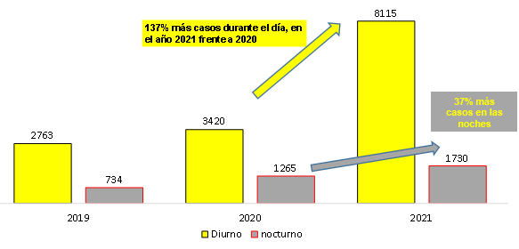

**Fuente:** Base de datos http://calisaludable.cali.gov.co/SAC_24H - Orfeo S.A.C – Mirave.

Ante la condición de emergencia sanitaria y las diferentes acciones no presenciales por control de aforo establecidas por las diferentes IPS y aseguradores, la Secretaría de Salud desde su Servicio de atención a la comunidad, fortaleció la atención nocturna no presencial desde sus diferentes líneas de atención, garantizando una escucha activa 24 horas al día, 7 días a la semana, reflejado en un crecimiento del 37% de casos en horario nocturno y un 137% en horario diurno, por barreras de atención en salud entre los meses de enero y abril, comparado año 2020 vs. 2021.

**Frente a las diferentes causas por barreras de atención en salud, el servicio de atención a la comunidad presenta el siguiente análisis.**

**Gráfica 6.** Análisis comparativo por causas (Año 2019 – 2020 – 2021 (Ene a Abr).

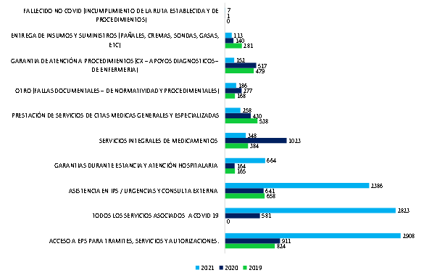

**Fuente:** Base de datos http://calisaludable.cali.gov.co/SAC_24H - Orfeo S.A.C – Mirave.

Dentro de las causas más recurrentes relacionadas con barreras de atención en salud, están en primer lugar las asociadas al acceso por parte de los usuarios a los canales presenciales y no presenciales establecidos por los aseguradores y/o prestadores, tanto para trámites, acceso a servicios y autorizaciones, seguido de asistencia en necesidades asociadas por COVID-19 y en tercer lugar limitaciones frente a la atención en los diferentes servicios de las diferentes IPS.

Ante esto, el Servicio de atención a la comunidad, restituyo en estos 4 meses en favor del paciente el 84% del total de los casos, es decir, un 2% más comparado con el año 2020 donde se reportó el 82% y un 8% más comparado con el año 2019 donde se registró el 76%, siendo un resultado que si bien no alcanza el 100%, representa una importante gestión teniendo en cuenta las problemáticas no solo por limitación de capacidad instalada, de interrupción en la red de servicios, de las diferentes alertas de red, si no también propios de impactos sociales en la ciudad.

Igualmente, frente al traslado de entes de control, en el corte de enero a abril, para el año 2019 se registró el 27% del total de casos atendidos, seguido del 2% en el año 2020 y 1% en el año 2021.

**Respecto de las EAPB asociadas a las diferentes barreras de Atención en salud, socializamos el actual ranking con corte enero – abril año 2021.**

**Tabla 10.** Ranking de riesgo DF según EAPB x 10,000 Afiliados (cuatrimestre año 2021).

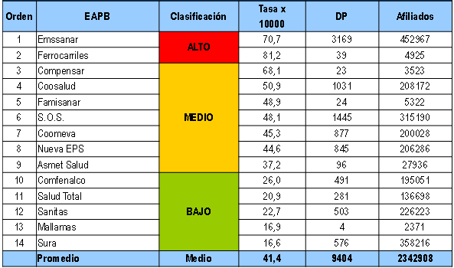

**Fuente:** Base de datos [http://calisaludable.cali.gov.co/SAC_24H - Orfeo S.A.C](http://calisaludable.cali.gov.co/SAC_24H%20-%20Orfeo%20S.A.C) – Mirave.

Al respecto del riesgo de presentarse barreras de atención en salud para los asegurados por parte de las diferentes EAPB que operan en la ciudad, se pudo concluir que de acuerdo a la población y según el total de solicitudes por barreras de atención en salud registradas entre el mes de enero y abril del presente año, en tasa por 10 mil habitantes, el asegurador con mayor riesgo es Emssanar, seguido del régimen especial Ferrocarriles. En riesgo medio de acuerdo a la escala de análisis están los aseguradores Compensar seguidos respectivamente de Coosalud, Famisanar, SOS, Coomeva, Nueva EPS y Asmet Salud.

Dentro del comportamiento de solicitudes en el primer cuatrimestre de este año 2021, los aseguradores Comfenalco, Salud Total, Sanitas, Mallamas y SURA se encuentran dentro de un riesgo bajo.

**Gráfica 7.** Relación de casos por barreras de atención en salud ingresados al SAC de acuerdo a la comuna de residencia del usuario.



Del total de 9.845 solicitudes, la comuna 13 seguida de la 17, 10, 6 y 15 fueron las zonas con mayor demanda comunitaria ante el servicio de atención a la comunidad; igualmente en la zona rural de la ciudad, los corregimientos de Pance, la Buitrera y Montebello fueron, en su respectivo orden, los primeros 3 corregimientos con mayores requerimientos para restitución de derechos en salud.

# **SALUD AMBIENTAL**

## **CENTRO DE ZOONOSIS**

### **Acciones realizadas para el control del riesgo biológico asociado a la zoonosis en Santiago de Cali**

* + - 1. **Inmunización de animales de compañía**

Se mantiene el Silencio Epidemiológico con cero (0) casos para rabia. Se realizó vigilancia epidemiológica de 1.037 casos de agresiones provocadas por animales potencialmente transmisores de la rabia del total de casos reportados en el SIVIGILA.

A continuación, se presenta la distribución en porcentaje de casos por comunas de Enero – Abril 2021 y se compara con lo notificado en el 2020, donde se observó similitud de distribución en la mayoría de las comunas, resaltando las Comunas 2, 6, 13, 17, 20 y 21, y en la zona rural los corregimientos de El Hormiguero, Pance y la Buitrera.

**Gráfica 8.** Porcentaje por comunas SIVIGILA Agresión animales potencial exposición a rabia, 2020 y S.E. 17 2021.



|  |  |  |
| --- | --- | --- |
| **Animales de compañía inmunizados en Santiago de Cali 2021** | **Caninos inmunizados** | **Felinos inmunizados** |
| **20.142** | **12.767** | **7.375** |

|  |  |  |
| --- | --- | --- |
| **Animales de compañía inmunizados por la Secretaría de Salud 2021** | **Caninos inmunizados** | **Felinos inmunizados** |
| **13.484** | **8.197** | **5.285** |

**Gráfica 9.** Distribución anual por comunas de la inmunización Antirrábica de Caninos y Felinos 2020 y Enero - Abril 2021.



Estrategias implementadas:

* Jornadas extramurales
* Puntos fijos
* Barridos casa a casa
* Las acciones se priorizaron en las Comunas 1, 14 y 20.

|  |  |  |
| --- | --- | --- |
| **Animales de compañía inmunizados por prestadores de servicios de sanidad animal privados** | **Caninos inmunizados** | **Felinos inmunizados** |
| **6.658** | **4.570** | **2.088** |

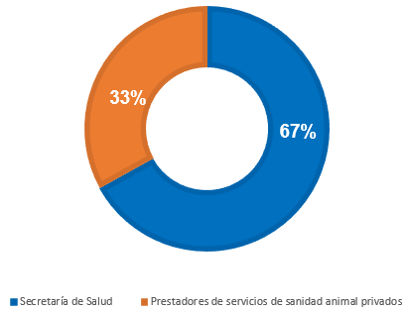

El 67% de los animales de compañía inmunizados en el periodo comprendido entre los meses de enero a abril de 2021 corresponde a inmunizaciones realizadas por la Secretaría de Salud Municipal mientras que el 33% corresponde a Prestadores de Servicios de sanidad animal privados.

### **Control poblacional**

* Se realizaron 596 esterilizaciones quirúrgicas de 375 caninos y 221 felinos, iniciando el programa de control en el área priorizada de la comuna 11 y con poblaciones de animales en condición de calle.
* Se prestaron 763 servicios y procedimiento médico veterinarios en atención a la demanda.



* Se realizó la intervención integral de 17 territorios de sana convivencia interespecie realizando acciones de promoción y prevención de enfermedades zoonótica para mejorar la convivencia entre las personas, y perros y gatos de las zonas intervenidas.
* Se realizaron acciones de IVC en 60 establecimientos prestadores de servicios de sanidad animal, propendiendo por el cumplimiento de la normatividad sanitaria que garantice la adecuada prestación del servicio.
* Se intervinieron 11 alojamientos temporales de equinos con acciones de inmunización contra la Encefalitis Equina y certificación sanitaria de 461 equinos, con el propósito de mantener el silencio epidemiológico de la EEV.
* Se realizaron acciones de control integral de roedores en territorios a riesgo así:
* 64.2 Km de canales de aguas lluvias.
* 442 viviendas intervenidas con control integral de roedores, reportándose una reducción de viviendas con infestación del 80 %.
* Vigilancia de los factores de riesgo ambientales asociados a leptospirosis en 19 casos probables, de 49 recibidos a través del Sivigila, 5 de los cuales son referidos como dx leptospirosis.
* 20 espacios con control integral de roedores, entre zonas verdes, parques sardineles o separadores viales y 5 plazas de mercado.



## **ENFERMEDADES TRANSMITIDAS POR VECTORES - ETV**

### **Gestión para la prevención, vigilancia y control de vectores de enfermedades en Santiago de Cali (ETV-Dengue, Chikungunya)**

En el contexto de la actual pandemia por COVID-19, la persistencia de casos de dengue por encima de lo esperado en las zonas endémicas y el inicio de la temporada estival en el hemisferio sur representarán un gran desafío tanto para la población como para los sistemas de salud que tendrán que responder a eventos de riesgo a la salud pública concomitantes.

Entre la Semana Epidemiológica 1 (SE) y la SE 476 de 2020 en la Subregión Andina se notificaron 226.970 casos de dengue (incidencia de 159,3 casos por 100.000 habs.), incluidas 153 defunciones. La tasa de letalidad fue de 0,07%.

En Colombia, en la semana epidemiológica 17 de 2021 se notificaron 439 casos probables de dengue: 439 casos.

En el sistema hay 11.434 casos, 5.863 (51,3%) sin signos de alarma, 5.393 (47,2 %) con signos de alarma y 178 (1,6%) de dengue grave. Los casos proceden de 32 departamentos, 5 distritos, 596 municipios.

Las entidades territoriales de Cali, Valle del Cauca, Cartagena, Putumayo, Tolima, Huila, Norte de Santander, Meta, Antioquia, Cundinamarca, Cesar, Barranquilla, Santander, Atlántico y Bolívar aportan el 79,1 % (9.044) de los casos a nivel nacional.

La incidencia nacional de dengue es de 37,0 casos por cada 100.000 habitantes en riesgo. En las entidades de Amazonas, Putumayo, Cali, Cartagena, Cundinamarca, Caquetá y Archipiélago de San Andrés y Providencia, se estiman tasas de incidencia superiores a 62,1 casos por 100.000 habitantes[1].

En Santiago de Cali, a la semana epidemiológica 17 (hasta el 30 de abril) se observa una disminución en la notificación del 72,1% comparado con la notificación de 2020 (8.848). De acuerdo con la situación epidemiológica, desde la semana 01 el evento presenta una situación de alerta.



La Estrategia de Gestión Integrada de ETV, responde a la integración de acciones de prevención, vigilancia y control de las Enfermedades Transmitidas por Vectores realizadas en Santiago de Cali, como aporte a la mitigación de la incidencia de las ETV a partir de las condiciones sanitarias y ambientales relacionadas con la proliferación de vectores. Al 30 de abril se cuenta con un avance del 13,5% en el índice de eficacia de la EGI – ETV.

### **Manejo integrado de vectores (26 de abril de 2021)**

* 330.327 revisiones a sumideros en 8 ciclos de intervención en las 22 comunas y repaso a 10 comunas que no completaron el último ciclo del año anterior: El Índice Aédico promedio: 2,8%. Se tuvo un cumplimiento mensual de metas en Febrero de 68.9%, Marzo de 84.4% y Abril del 85.9%. A continuación se presentan las tendencias por comunas en 2019, 2020 y Enero – Abril de 2021.

Se observaron menores índices en la mayoría de las comunas comparadas con el promedio anual de 2020, alcanzan a resaltar por encima de los promedios, las comunas 4, 5, 7, 12, 13 y 16.

**Gráfica 10.** Promedio índice de Recipientes (sumideros) de larvas de Aedes Aegypti por comuna, 2020 y Enero - Abril 2021.



* 2.341 visitas a Lugares de Concentración Humana para control de criaderos de vectores, realizadas en las comunas 2, 3, 9, 10, 18, 19, 20, 22 y el corregimiento El Hormiguero: Los sujetos que se han encontrado positivos con mayor frecuencia son: Estaciones de Policía, Centros de Recreación, Talleres, Viveros y Parqueaderos. Se tuvo un cumplimiento mensual de metas en Febrero mayor al 100%, Marzo de 98.6% y Abril del 76.9%.
* Cerca de 7.513 manzanas y 359.443 predios intervenidos con fumigación ULV en vía pública: En sectores priorizados de las comunas 1, 2, 3, 4, 5, 6, 7, 8, 10, 11, 12, 13, 14, 15, 16, 17, 18, 19 y 21.
* 1.852 viviendas fumigadas con motomochila: En torno a 57 casos de dengue y dengue grave notificados por parte de las UPGD. Cuatro viviendas de casos no se pudieron fumigar porque se encontraron cerradas y cuatro no permitió la fumigación, pero se trabajaron las viviendas alrededor.
* Visitas a 239 viviendas: En torno a 48 casos de dengue y dengue grave para eliminación o control de potenciales criaderos de Aedes Aegypti. En 51 viviendas se registraron criaderos del vector, de las cuales 42 se encuentran en el sector de Brisas de Los Cristales.
* 1487 acciones de control biológico con peces guppies: 835 inspecciones, 601 seguimientos, 20 resiembras y 31 siembras. Se tuvo un cumplimiento mensual de metas en Febrero de 60.8%, Marzo de 71.3% y Abril del 53.6%.

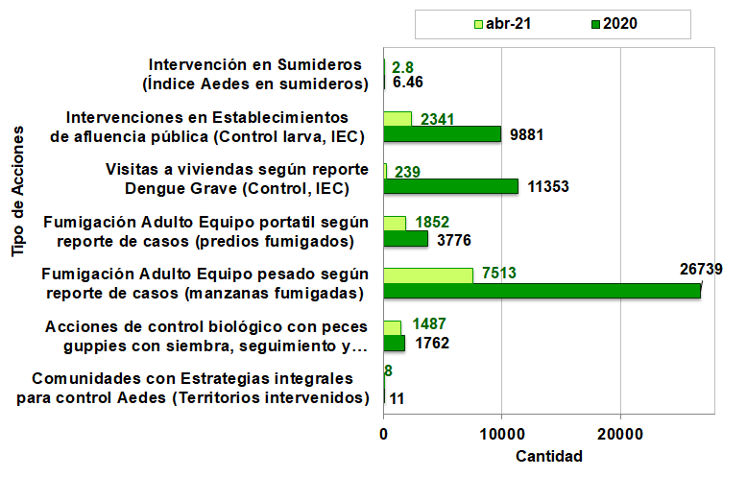

### **Estrategia Educativa para la prevención de dengue (Enfoque de Ecosalud)**

* En febrero se realizó un reconocimiento físico del territorio y sus condiciones sanitarias, acercamientos con la comunidad para identificar posibles grupos para formar como multiplicadores.
* En marzo se realizaron los talleres de ‘Experiencias precedentes’ y ‘Generalidades de las ETV’ en los barrios Bueno Madrid, Popular – Guillermo León Valencia, Ciudadela Floralia, Petecuy I, La Fortaleza, Nueva Floresta, Alfonso Bonilla Aragón y Mojica, con una participación de 145 personas.
* En abril, se realizó la actividad de ‘Reconocimiento barrial’ y ‘Espacios, medios y mediadores’ en los siguientes territorios: Mojica I, Bueno Madrid, Popular- Guillermo León Valencia (2 grupos), Alfonso Bonilla Aragón, Ciudadela Floralia y Petecuy I, con una participación de 93 personas. No se logró intervenir en Nueva Floresta, La Fortaleza y 1 grupo del barrio Popular, debido principalmente a las medidas de toque de queda que se han venido decretando en la ciudad, en el marco del COVID-19.

Las comunidades que lograron completar todos los talleres programados hasta el momento, finalizaron la Etapa I de ‘Reconocimiento y Apropiación’ del Módulo de Reconocimiento, Participación y Organización Comunitaria; culminando el reconocimiento del territorio mediante una serie de recorridos y registros etnográficos, identificando las diferentes experiencias previas de intervenciones institucionales, capacitándose en generalidades de las ETV (medidas de prevención, síntomas y biología y ecología del vector) y, por último, identificando las prácticas sociales relacionadas con la problemática asociada a las ETV en su entorno.

### **Logros**

* Reconocimiento comunitario del Programa de ETV a partir de la implementación de la Estrategia Educativa para la prevención de Dengue en territorios priorizados, a pesar de las dificultades presentadas por la pandemia de la Covid – 19.
* Se hizo acompañamiento en calidad de Veedor a WMP en la fase de socialización para la implementación de mosquitos alterados con la bacteria Wolbachia a liberarlos para la prevención del dengue en el territorio de las ESES Oriente y Suroriente.

# **COMPONENTE FINANCIERO**

En el marco de la gestión realizada en componentes relacionados con la contención de la pandemia y vacunación de COVID-19, acciones de mitigación de riesgos a enfermedades trasmitidas por vectores, gestión y prevención de Zoonosis, así como la gestión frente a barreras de acceso en salud, la entidad para la vigencia 2021 a planeado y ejecutado el siguiente presupuesto bajo proyectos de inversión, así:

## **PROYECTO: MEJORAMIENTO DE LAS CAPACIDADES DE LA VIGILANCIA EPIDEMIOLÓGICA EN SANTIAGO DE CALI**

**Indicador de Producto Plan de Desarrollo**: “Unidades Primarias Generadoras de Datos UPGD funcionando en el sistema de vigilancia epidemiológica”.

|  |  |  |  |  |
| --- | --- | --- | --- | --- |
| Presupuesto inicial (Pesos) | Presupuesto definitivo (Pesos) | Presupuesto ejecutado (Pesos) | Presupuesto pagos (Pesos) | % de ejecución presupuestal |
|
| $1.403.565.366 | $9.015.157.399 | $6.097.741.973 | $434.240.000 | $68% |

|  |  |
| --- | --- |
| Acciones en Territorio COVID con Entidades y Talento Humano | $ 8.924.897.889 |
| Bienes o Servicios | $90.259.510 |

Este proyecto de inversión tiene como objetivo general “Fortalecer los procesos de vigilancia y control de los eventos de interés en salud pública, en Santiago de Cali” y cuenta con dos objetivos específicos:

1. Fortalecer el sistema de información de los eventos de interés en Salud Publica
2. Fortalecer las acciones y procedimiento de la Vigilancia Epidemiológica de los eventos de interés en Salud Pública, notificados al SIVIGILA.

Los recursos ejecutados a la fecha se han invertido en:

|  |  |
| --- | --- |
| Acciones en Territorio COVID con Entidades y Talento Humano | $ 8.924.897.889 |
| Bienes o Servicios | $90.259.510 |

En este sentido las acciones para dar cumplimiento al objetivo establecido y a la meta en el Plan de Desarrollo están orientadas a:

* Acciones en territorio
* Investigación de campo.
* Vigilancia rutinaria del comportamiento de los eventos de interés en salud pública.
* Realización de boletines de periodo de los EISP.
* Seguimiento diario a casos positivos.
* Planeación y desarrollo de los Comités de vigilancia epidemiológica contando con la participación de las UPGDS de la ciudad, como un espacio enfocado al fortalecimiento de las acciones de la vigilancia epidemiológica de los EISP.
* Seguimiento y acompañamiento a las UPGD’s para alcanzar la oportunidad en la notificación inmediata de los Eventos de Interés en Salud Publica
* Realización de unidades de análisis de las mortalidades evitable.
* Realización de las asesorías técnicas como estrategia de intervención para el mejoramiento de la vigilancia de salud pública.
* Generación de informes de análisis de la situación epidemiológica de COVID-19.
* Estimación de los indicadores establecidos en los protocolos del INS por cada uno de los eventos.
* Revisiones de unidades de análisis según el protocolo de Londres para la identificación de las demoras de casos de mortalidad por COVID-19.

## **PROYECTO: IMPLEMENTACIÓN DE LA ESTRATEGIA DE VACUNACIÓN CONTRA EL COVID-19 EN SANTIAGO DE CALI**

**Indicador de Producto Plan de Desarrollo**: Dosis de vacuna del programa ampliado de inmunizaciones aplicadas

|  |  |  |  |  |
| --- | --- | --- | --- | --- |
| Presupuesto inicial (Pesos) | Presupuesto definitivo (Pesos) | Presupuesto ejecutado (Pesos) | Presupuesto pagos (Pesos) | % de ejecución presupuestal |
|
| 10.000.000.000 | 10.000.000.000 | 2.295.210.495 | 74.403.000 | 22,95% |

Este proyecto de inversión tiene como objetivo general: “Reducir la carga de enfermedad y mortalidad por COVID-19 en la población de Santiago de Cali” y cuenta con dos objetivos específicos:

1. Lograr acciones de inmunización en la población sensible
2. Incrementar coberturas útiles de vacunación

Los recursos ejecutados a la fecha se han invertido en talento humano que permita atender e implementar los diferentes componentes de competencia de la autoridad sanitaria en el marco del plan de vacunación de COVID-19

## **PROYECTO: MEJORAMIENTO DE LA GESTIÓN EN LA PREVENCIÓN Y VIGILANCIA DE INSECTOS VECTORES DE ENFERMEDADES EN SANTIAGO DE CALI**

**Indicador de Producto Plan de Desarrollo**: Estrategia de Gestión Integral - EGI de ETV implementada

|  |  |  |  |  |
| --- | --- | --- | --- | --- |
| Presupuesto inicial (Pesos) | Presupuesto definitivo (Pesos) | Presupuesto ejecutado (Pesos) | Presupuesto pagos (Pesos) | % de ejecución presupuestal |
|
| 4,043,752,523 | 4,043,752,523 | 1,487,374,160 | 399,789,000 | 36.78% |

Este proyecto de inversión tiene como objetivo general: “Orientar acciones relacionadas con la transmisión de enfermedades por insectos vectores” y cuenta con tres objetivos específicos:

1. Involucrar a la comunidad en el desarrollo de estrategias de educación, comunicación y movilización social en la prevención del vector.
2. Fortalecer la vigilancia entomológica orientada a la infestación de vectores y transmisibilidad de virus.
3. Mejorar el sistema de información oportuna orientada a la vigilancia de vectores.

Los recursos ejecutados a la fecha se han invertido en:

|  |  |
| --- | --- |
| **Componente** | **Presupuesto** |
| Talento Humano | $ 2.436.291.230 |
| Bienes o Servicios | $ 1.607.461.293 |

En este sentido las acciones para dar cumplimiento al objetivo establecido y a la meta en el Plan de Desarrollo están orientadas a:

* Realizar la Implementación de la estrategia educativa de prevención de ETV, con enfoque de Ecosalud, en sectores priorizados.
* Apoyar la articulación intra, interinstitucional e intersectorial en las acciones de participación comunitaria y de movilización social.
* Realizar acciones de Educación y Comunicación en salud relacionadas con la prevención y control de las ETV.
* Realizar el control larvario en sumideros recolectores de aguas lluvias ubicados en el entorno comunitario
* Realizar control larvario en los entornos: hogar, laboral, educativo e institucional.
* Realizar control de vectores adultos en los entornos hogar y comunitario.
* Realizar monitoreo a las acciones de control de vectores.
* Realizar la vigilancia entomológica de prevención, vigilancia y control de vectores.
* Propender por el correcto funcionamiento de un sistema de información del programa de ETV y la atención a usuarios internos y externos.

## **PROYECTO: FORTALECIMIENTO DE LA ESTRATEGIA DE GESTIÓN INTEGRAL DE ZOONOSIS EN SANTIAGO DE CALI**

**Indicador de Producto Plan de Desarrollo**: Estrategia de Gestión Integrada - EGI de Zoonosis implementada.

|  |  |  |  |  |
| --- | --- | --- | --- | --- |
| Presupuesto inicial (Pesos) | Presupuesto definitivo (Pesos) | Presupuesto ejecutado (Pesos) | Presupuesto pagos (Pesos) | % de ejecución presupuestal |
|
| 2.572.251.500 | 2.572.251.500 | 602.000.000 | 490.792.000 | 23,40% |

Este proyecto de inversión tiene como objetivo general: “Mejorar las acciones relacionadas con las enfermedades zoonóticas priorizadas de acuerdo al perfil epidemiológico de la ciudad” y cuenta con cuatro objetivos específicos:

1. Actualizar el panorama de riesgo de las zoonosis
2. Prevenir la transmisión de la rabia
3. Intervenir los factores de riesgo que favorecen la presencia de otras zoonosis
4. Fortalecer el ejercicio de la autoridad sanitaria en prevención, vigilancia y control de las zoonosis

Los recursos ejecutados a la fecha se han invertido en:

|  |  |
| --- | --- |
| Contratación de Talento Humano para acciones de prevención de zoonosis | $ 1.328.270.890 |
| Bienes o Servicios | $ 1.243.980.610 |

En este sentido las acciones para dar cumplimiento al objetivo establecido y a la meta en el Plan de Desarrollo están orientadas a:

* Captar la información relacionada con las variables epidemiológicas en el 100 % de los establecimientos de prestadores de servicios de sanidad animal en las áreas asignadas, según línea de base levantada.
* Realizar la verificación de cumplimiento de recomendaciones generadas dentro de la intervención, ajustados a los tiempos legales, de las PQR asociadas con el riesgo de transmisión de enfermedades zoonóticas y entregar resultado de las intervenciones con periodicidad semanal.
* Investigar factores de riesgo asociados a transmisión de zoonosis.
* Apoyar las actividades de vacunación contra la rabia intra y extra murales que se programen (inyectología, perifoneo, diligenciamiento de formatos y recibos).
* Apoyar la captación de la información relacionada con las variables epidemiológicas en el 100 % de los establecimientos de prestadores de servicios de sanidad animal en las áreas asignadas, según línea de base levantada.
* Realizar los planes de acción y de trabajo de la actividad de vigilancia y control de la rabia.
* Apoyar el control humanitario de caninos y felinos en condición de calle o en confinamiento parcial.
* Desarrollar el programa de control de felinos ferales.
* Gestionar el Plan de Semaforización de medicamentos y de destrucción de residuos tóxicos, velando por su actualización y comunicación periódica.
* Apoyar el control de roedores de interés en salud pública en canales de aguas lluvias.
* Apoyar el control de roedores de interés en salud pública en viviendas, espacios públicos y sitios de concentración masiva.
* Realizar esterilizaciones quirúrgicas a caninos y felinos intramural y extramuralmente, ajustándose a la programación del Centro de Zoonosis, de acuerdo a la meta del plan decenal de salud y en atención a la demanda, aplicando los conceptos de salud pública veterinaria y guía de control humanitario de poblaciones caninas y felinas de la Sociedad Mundial de Protección Animal.

## **PROYECTO: MEJORAMIENTO DE LA CAPACIDAD DE GESTIÓN DE LA AUTORIDAD SANITARIA EN LA RESTITUCIÓN DE DERECHOS EN SALUD A LOS USUARIOS EN SANTIAGO DE CALI**

**Indicador de Producto Plan de Desarrollo**: Usuarios con restitución de derechos en salud por la Autoridad Sanitaria

|  |  |  |  |  |
| --- | --- | --- | --- | --- |
| Presupuesto inicial (Pesos) | Presupuesto definitivo (Pesos) | Presupuesto ejecutado (Pesos) | Presupuesto pagos (Pesos) | % de ejecución presupuestal |
|
| 1.539.865.135 | 1.539.865.135 | 722.364.000 | 472.006.000 | 46,91% |

Este proyecto de inversión tiene como objetivo general: “Fortalecer la gestión de la autoridad sanitaria en la restitución de derechos de salud a los usuarios en Santiago de Cali” y cuenta con dos objetivos específicos:

1. Incrementar la capacidad en la atención de solicitudes registradas por los ciudadanos en relación con la vulneración de derechos en la prestación de servicios de salud
2. Atender con efectividad las Solicitudes, Peticiones, Quejas y Reclamos presentados por los ciudadanos.

Los recursos ejecutados a la fecha se han invertido en talento humano para atender los servicios de atención de personas que  presenten solicitudes relacionadas con barreras de atención en salud y restitución de derechos y  Población que participa en el ejercicio pleno de sus deberes y derechos en materia de salud y seguridad social, Captando y gestionando ante las diferentes EAPB, IPS u otros actores sus diferentes PQRSD.

1. Instituto Nacional de Salud / Ministerio de Salud y Protección Social. Boletín Epidemiológico Semanal. Semana epidemiológica 17 (25 abril al 01 de marzo de 2021)